# 

# PROYEK AKHIR

# D:\TA\BUKU TA\logopens.png

# 

# “Sistem Pencarian Gambar dengan Fitur Deteksi Objek”

**Arvita Agus Kurniasari**

**NRP. 2110145028**

**Dosen Pembimbing:**

**Entin Martiana, S.Kom., M.Kom**

**NIP. 197403122000122001**

**Ali Ridho Barakbah, S.Kom., Ph. D.**

**NIP. 197308162001121001**

**PROGRAM STUDI D4 TEKNIK INFORMATIKA**

**DEPARTEMEN TEKNIK INFORMATIKA DAN KOMPUTER**

**POLITEKNIK ELEKTRONIKA NEGERI SURABAYA 2015**

# 

# PROYEK AKHIR

# D:\TA\BUKU TA\logopens.png

# “Sistem Pencarian Gambar dengan Fitur Deteksi Objek”

**Arvita Agus Kurniasari**

**NRP. 2110145028**

**Dosen Pembimbing:**

**Entin Martiana, S.Kom., M.Kom**

**NIP. 197403122000122001**

**Ali Ridho Barakbah, S.Kom., Ph. D.**

**NIP. 197308162001121001**

**PROGRAM STUDI D4 TEKNIK INFORMATIKA**

**DEPARTEMEN TEKNIK INFORMATIKA DAN KOMPUTER**

**POLITEKNIK ELEKTRONIKA NEGERI SURABAYA 2015**

**“Sistem Pencarian Gambar dengan Fitur Deteksi Objek”**

*Oleh* :

**Jabbar Nendra Putra**

**NRP. 7410 030 051**

Proyek Akhir ini Diajukan Sebagai Salah Satu Syarat Untuk Memperoleh Gelar Ahli Madya (A. Md.)

di

Politeknik Elektronika Negeri Surabaya  
2013

Disetujui Oleh :

**Tim Penguji Proyek Akhir :** **Dosen Pembimbing :**

1. **Nana ramadijanti S. Kom, M.Kom 1. Achmad Basuki, M. Kom, Ph. D.**

**NIP. 197111091998022001 NIP. 196901121994031002**

1. **Kholid Fathoni, S.Kom, M.T 2. Jauari Akhmad Nur Hasim, S.ST**

**NIP. 198012262008121003 NIP. 2000000052**

**3.Wiratmoko Yuwono, S.T, M.T**

**NIP. 197911212005011003**

Mengetahui,

Ketua Program Studi D3 Teknik Informatika

Departement Teknik Informatika dan Komputer

Politeknik Elektronika Negeri Surabaya

**Arif Basofi, S. Kom, MT**

ii

**NIP. 197609212003121002**

ABSTRAK

***Beberapa budaya seperti wayang saat ini sudah kurang diminati oleh generasi muda. Hal ini mengakibatkan terkikisnya budaya lokal dan tergantikan oleh budaya asing yang semakin deras. Salah satu media untuk masuknya budaya asing adalah teknologi baik berupa animasi dan game. Adanya produk teknologi yang berupa game dengan mengangkat budaya lokal akan mengurangi dampak terkikisnya budaya. Game dengan teknologi Kinect berlatar belakang budaya pewayangan menjadi salah satu alternatif dalam mengangkat budaya lokal. Tokoh yang digunakan adalah Tetuko dengan skenario pertarungannya melawan raksasa Kala Pracona. Berdasarkan hasil interview,*** *game ini berhasil menyampaikan pesan moral yang ada pada cerita serta memiliki kualitas grafik 3D yang bagus****. Teknologi Kinect sendiri memungkinkan pemain untuk mengendalikan karakter dengan gerakan badan.***

***Kata kunci:***  *Game, Kinect, Tetuko, 3D Modeling*

KATA PENGANTAR

Segala puja dan puji syukur penulis panjatkan kepada Tuhan Yang Maha Esa yang selalu memberi kesehatan jasmani dan rohani, juga kepandaian sehingga penulis bisa menyelesaikan laporan Proyek Akhir yang berjudul: **Game Edukasi “Tetuko The Childhood of Gatotkaca” Menggunakan Teknologi Kinect**.

Laporan Proyek Akhir ini disusun sebagai salah satu syarat lulus akademis dengan memperoleh gelar Ahli Madya (A.Md.) di Politeknik Elektronika Negeri Surabaya, Institut Teknologi Sepuluh Nopember Surabaya.

Penulis mendapatkan banyak bantuan dari berbagai pihak dalam menyelesaikan laporan Proyek Akhir ini. Oleh karena itu, penulis ucapkan terima kasih sebanyak-banyaknya.

Meskipun Laporan Proyek Akhir ini berhasil disusun, penulis yakin bahwa masih banyak kekurangan, sehingga penulis mengharapkan saran yang membangun agar bisa memperbaiki kekurangan-kekurangan tersebut.

Akhirnya, semoga dengan ijin Tuhan Yang Maha Esa Laporan Proyek Akhir ini dapat memberikan manfaat bagi mahasiswa pada khususnya dan masyarakat luas pada umumnya.

Surabaya, Juli 2013

Penulis

UCAPAN TERIMA KASIH

Segala puja dan puji syukur senantiasa penulis panjatkan kepada ALLAH SWT yang telah memberikan nikmat, hidayah dan ‘inayah-Nya sehingga penulis bisa menyelesaikan Proyek Akhir ini. Kemudian tidak lupa penulis ucapkan terima kasih yang sebesar-besarnya kepada berbagai pihak yang turut membantu memperlancar penyusunan dan penyelesaian tugas akhir ini, diantaranya adalah:

1. Kedua orang tua tercinta yang telah memberikan do’a, kasih sayang, semangat, nasihat dan nafkah yang tak bisa penulis balas semua kasih sayangnya.
2. Pak Achmad Basuki, M.Kom, Ph.D selaku ketua prodi Multimedia Broadcasting Politeknik Elektronika Negeri Surabaya PENS-ITS yang membimbing hingga terselesaikannya tugas akhir ini.
3. Pak Jauari Akhmad Nur Hasim, S.ST. selaku dosen pembimbing kedua yang membimbing penulis hingga tugas akhir ini selesai.
4. Muhammad Zakky Fathoni selaku teman sepejuangan Kinect.
5. Iclikasul Fuad selaku guru besar programming saya selama duduk di bangku perkuliahan.
6. Bella Rahardyan Fap yang memberikan dukungan ketika saya sedang kelelahan mengerjakan tugas akhir.
7. Dek Kassandra yang menemani begadang dikala waktu yang sangat krisis ketika pengerjaan.
8. Teman-teman seperjuangan lab lantai 2 PENS-ITS.
9. Dan sahabat saya Mala, Tria, Ucup, Billy, dan Ayu yang telah mendoakan saya agar lulus sidang TA.

DAFTAR ISI

ABSTRAK……………………………………………………………..iii

KATA PENGANTAR iv

UCAPAN TERIMA KASIH v

DAFTAR ISI……………………………………………………….......vi

DAFTAR GAMBAR vii

DAFTAR TABEL x

BAB I PENDAHULUAN 1

1.1 LATAR BELAKANG 1

1.2 IDENTIFIKASI PERMASALAHAN 1

1.3 TUJUAN 2

1.4 KONTRIBUSI 2

1.5 METODOLOGI 3

1.5.1 Studi Literatur 3

1.5.2 Perancangan Sistem Perangkat Lunak 3

1.5.3 Implementasi Sistem 3

1.5.4 Pengujian dan Evaluasi 4

1.5.5 Pembuatan Laporan 4

1.6 SISTEMATIKA PENULISAN 4

BAB II DASAR TEORI 6

2.1 DASAR PERMASALAHAN 6

2.2 RELATED WORKS 6

2.2.1 GAME 6

2.2.2 GAME EDUKASI SEJARAH 7

2.3 KEUNIKAN APLIKASI 10

BAB III PERENCANAAN DAN IMPLEMENTASI 12

3.1 DESKRIPSI UMUM SISTEM 12

3.2 PERANCANGAN SISTEM 13

3.2.1 KALIBRASI 13

3.2.2 GAMEPLAY 15

3.2.2.1 Collider _Pathways 16

3.2.2.2 Collider _FightingAreas 17

3.2.2.3 Collider _InteractionAreas 20

3.2.2.4 Collider _Finish 21

3.3 IMPLEMENTASI SISTEM 22

3.3.1 Karakter utama (Tetuko) 22

3.3.2 Karakter pendamping………………………………...36

3.3.3 Terrain 42

3.3.4 Object lainnya 43

BAB IV UJI COBA DAN ANALISA 46

4.1 Uji coba 46

4.1.1 Uji coba AI 46

4.1.1.1 Karakter Tetuko 46

4.1.1.2 Karakter Musuh (minion, jendral) 52

4.1.1.3 Karakter Musuh (raja Kala Pracona) 54

4.1.2.1 Scene main menu 56

4.1.2.2 Scene epilogue 1 56

4.1.2.3 Scene level 1 57

4.1.2.4 Scene epilogue 2 58

4.1.2.5 Scene level 2 58

4.1.2.6 Scene level 3 59

4.1.2.7 Scene epilogue 4 60

4.2 Analisa 61

4.2.1 Analisa kemampuan deteksi kinect 61

4.2.2 Analisa kuisioner 63

BAB V PENUTUP 64

5.1 KESIMPULAN 64

5.2 Saran 64

DAFTAR PUSTAKA xi

DAFTAR GAMBAR

**Gambar 1.1** Metodologi Proyek Akhir 3

**Gambar 2.1** Game kerajaan Indonesia 9

**Gambar 2.2** Interface menu budaya 10

**Gambar 3.1** Desain Sistem 13

**Gambar 3.2** Calibrating 14

**Gambar 3.3** Terrain 15

**Gambar 3.4** Rute perjalanan. 16

**Gambar 3.5** Collider mendeteksi musuh. 17

**Gambar 3.6** Efek blocking 18

**Gambar 3.7** Efek attacking 18

**Gambar 3.8** Efek apply damaging 19

**Gambar 3.9** Karakter game-over 19

**Gambar 3.10** Interaksi dengan karakter lain. 20

**Gambar 3.11** Akhir dari stage 21

**Gambar 3.12** Karakter Tetuko 23

**Gambar 3.13** basic mash pada badan 24

**Gambar 3.14** Telapak tangan high-polygon 25

**Gambar 3.15** Karakter tetuko low-polygon 26

**Gambar 3.16** UV AO 27

**Gambar 3.17** UV Texture 28

**Gambar 3.18** Body-weight rigging 29

**Gambar 3.19** Rigging untuk kinect 30

**Gambar 3.20** Action editor 31

**Gambar 3.21** Jumlah Verticies 32

**Gambar 3.22** Input exturing 32

**Gambar 3.23** Hierarcy Karakter 33

**Gambar 3.24** OpenNi Skeleton 34

**Gambar 3.25** Inspector sensor 36

**Gambar 3.26** Inspector static 36

**Gambar 3.27** Hasil rigging menggunakan ads-on 37

**Gambar 3.28** Karakter pasukan dewa 38

**Gambar 3.29** Karakter prajurit minion raksasa 39

**Gambar 3.30** Karakter jendral raksasa 40

**Gambar 3.31** Karakter raja raksasa 41

**Gambar 3.32** Terrain pegunungan 42

**Gambar 3.33** Particle api 44

**Gambar 3.34** Inspector sound 45

**Gambar 4.1** Rute karakter dengan nav mash agent 46

**Gambar 4.2** Rute karakter dengan collider 47

**Gambar 4.3** Deteksi dengan collider sebagai radius 48

**Gambar 4.4** Deteksi dengan collider di depan musuh 49

**Gambar 4.5** Collider untuk 2 karakter musuh atau lebih 50

**Gambar 4.6** Melakukan dialog 51

**Gambar 4.7** Inputan dialog 51

**Gambar 4.8** Kararakter musuh mendeteksi Tetuko 52

**Gambar 4.9** Karakter musuh mendekati Tetuko 53

**Gambar 4.10** Karakter musuh melakukan serangan 53

**Gambar 4.11** Kala Pracona mendekat 54

**Gambar 4.12** Kala Pracona menjauh 55

**Gambar 4.13** Main menu 56

**Gambar 4.14** Epilogue 1 57

**Gambar 4.15** Level 1 57

**Gambar 4.16** Epilogue 2 58

**Gambar 4.17** Level 2 59

**Gambar 4.18** Level 3 60

**Gambar 4.19** Epilogue 4 61

DAFTAR TABEL

**Tabel 4.1** Hasil analisa kemampuan deteksi kinect 62

**Tabel 4.2** Hasil interview **Error! Bookmark not defined.**

HALAMAN INI SENGAJA DIKOSONGKAN

BAB I

PENDAHULUAN

1. LATAR BELAKANG

**Pencarian gambar (image retrieval) telah dikembangkan sejak tahun 1970. Pencarian gambar dapat dibagi menjadi 2 metode, yaitu: text-based image retrieval (TBIR) dan content-based image retrieval (CBIR). Text-based image retrieval adalah proses pencarian gambar dengan menggunakan teks. Proses pencarian gambar dengan menggunakan teks memiliki 2 kelemahan. Pertama, proses pencatatan biasanya dilakukan secara manual dan adanya perbedaan interpretasi antara pengguna yang satu dengan pengguna yang lain dalam hal pendeskripsian atau interpretasi gambar ke dalam kata-kata.**

**Metode tersebut diperbaiki dengan cara Content-based image retrieval (CBIR) yang merupakan pencarian gambar dengan membandingkan komponen visual dari gambar seperti warna, tekstur, bentuk, atau pola gambar tersebut. Ekstraksi ciri yang dibutuhkan untuk pencarian berbeda-beda tergantung dari domain gambar yang akan dicari. Dengan menggunakan ekstraksi ciri yang tepat, maka hasil pencarian bisa lebih baik.**

**Ekstraksi fitur warna yang umum dipakai adalah histogram warna, tetapi pada umumnya citra hadir dalam kondisi dengan background yang sangat beragram, hal ini berpengaruh terhadap kebenaran dari hasil retrival. Oleh karena itu untuk mengoptimalkan fitur warna dari objek gambar maka pada penelitian ini dilakukan mekanisme pendeteksian terhadap objek.**

**Salah satu caranya yaitu dengan melakukan segmentasi citra yang merupakan pemisahan objek yang satu dengan objek yang lain dalam suatu citra atau antar objek dengan latar yang terdapat dalam sebuah citra. Dengan proses segmentasi tersebut, sebuah objek pada citra dapat diambil secara individu sehingga bisa didapatkan secara optimal sebuah fitur warna dari objek untuk melakukan retrival. Dengan tugas akhir ini, diharapkan tercipta sebuah sistem pencarian gambar yang dapat membantu melakukan pencarian gambar sesuai dengan content (isi) suatu gambar karena dilakukannya pendeteksian objek.**

1. IDENTIFIKASI PERMASALAHAN

Berdasarkan latar belakang di atas, maka permasalahan yang timbul dalam pengerjaan proyek ini adalah saat melakukan segmentasi citra yang digunakan untuk pendeteksian objek yang bertujuan agar pencarian gambar tidak melakukan ekstraksi fitur warna disemua area gambar tetapi langsung ke objek karena pada umumnya gambar hadir dalam kondisi dengan background yang sangat beragram sehingga kebenaran dari hasil retrival kurang sesuai.

Pendeteksian objek dilakukan dengan cara menentukan posisi dari objek yang terletak ditengah-tengah gambar. Penentuan posisi dilakukan dengan metode average linkage yang bertujuan dapat dilakukannya background removing yaitu pemisahan antara background dengan dengan objek. Sehingga dari objek tersebut akan didapatkan kebenaran dari hasil retrival yang lebih sesuai.

Permasalahan lainnya yaitu saat melakukan retrival gambar. Dimana dari hasil color histogram dilakukan similarity measurement yaitu perhitungan jarak score antar image database dengan image query yang kemudian diurutkan jaraknya untuk ditampilkan gambar berdasarkan peringkatnya.

1. BATASAN MASALAH

Adapun beberapa hal yang perlu diperhatikan untuk membatasi permasalahan yang ada dalam proyek akhir ini adalah:

1. Ekstraksi yang dilakukan terhadap objek hanya menggunakan fitur warna.
2. Gambar yang digunakan untuk penelitian yaitu gambar yang terdapat objek dengan posisi ditengah-tengah gambar.

1. TUJUAN

Tujuan akhir dari Proyek Akhir ini adalah membuat sistem pencarian gambar dengan fitur deteksi objek. Dengan demikian, pengguna dapat lebih mudah dalam melakukan pencarian gambar berdasarkan pada informasi image dari image mirip dengan kriteria image tertentu yang diinginkan dari sekumpulan image yang ada. Karakteristik atau kriteria dari image yang dihasilkan berupa fitur pendeteksian warna objek yang sesuai dengan image yang diinginkan. Berdasarkan fitur tersebut sudah tampak jelas bahwa setidaknya suatu image itu memiliki ciri, missal objek bebek yang memiliki ciri warna dimana bebek memiliki warna putih.

1. KONTRIBUSI

Proyek ini merupakan bentuk kontribusi nyata dalam mengembangkan Teknologi sistem pencarian gambar khususnya dengan fitur pendeteksi objek. Dengan ada nya Proyek Akhir ini, diharapkan dapat membantu dalam pencarian gambar sesuai dengan content (isi) dari suatu gambar dengan fitur pendeteksi objek.

1. METODOLOGI

Metodologi yang digunakan dalam proyek akhir ini meliputi beberapa tahapan sebagai berikut:

Studi Literatur

Rancangan Sistem

Implementasi Sistem

Pengujian dan Analisa

Pembuatan Laporan

1. Metodologi Proyek Akhir
   * 1. Studi Literatur

Pada tahap ini adalah proses untuk mencari data dan tutorial yang berhubungan dengan Sistem pencarian gambar dengan fitur deteksi objek. Data yang dimaksud antara lain data-data teknik yang dipakai untuk melakukan mengkonversi nilai RGB ke HSV, menormalisasi, mensegmentasi, menghapus background dan mencari jarak antara metadata image database ke metadata image query dengan menggunakan algoritma Euclidean. Sehingga didapatkan retrieved images.

* + 1. Rancangan Sistem

Rancangan sistem yang akan dibangun pada sistem informasi ini meliputi Desain Sistem dan Desain interface.

* 1. Desain Sistem

Desain sistem merupakan desain awal yang dirancang untuk pembuatan sistem.

* 1. Desain interface

Untuk mengetahui lebih jelas detail sistem yang akan dibuat, perlu dibuat bentuk prototype sistem.

* + 1. Implementasi Sistem

penerapan dari rancangan sistem yang telah dibuat. Tahap ini meliputi pembuatan desain interface, pembuatan database, dan cod-ing program. Sistem pencarian gambar dengan fitur deteksi objek dilakukan pada web browser sehingga dapat diketahui apakah sistem dapat berjalan secara maksimal.

* + 1. Pengujian dan Evaluasi

Pengujian dan analisa dimaksudkan untuk mengetahui sejauh mana sistem yang dibuat pada proyek akhir ini dapat berfungsi sesuai dengan proses sistem yang diharapkan serta menganalisa hasilnya.

* + 1. Pembuatan Laporan

Membuat dokumentasi dari semua tahapan proses diatas berupa laporan yang berisi tentang dasar teori, hasil proyek akhir, serta hasil analisa.

1. SISTEMATIKA PENULISAN

Sistematika penulisan dalam proyek akhir ini direncanakan sebagai berikut:

**BAB I PENDAHULUAN**

Bab ini berisi tentang pendahuluan yang terdiri dari latar belakang, perumusan masalah, batasan masalah, tujuan, manfaat, metodologi, serta sistematika penulisan dari Proyek Akhir ini.

**BAB II TEORI PENUNJANG**

Bab ini membahas mengenai teori – teori yang berkaitan dengan penyelesaian proyek akhir ini, yang didapatkan dari berbagai macam buku serta sumber-sumber terkait lainnya yang berhubungan dengan pembuatan Proyek Akhir ini.

**BAB III PERANCANGAN SISTEM**

Bab ini membahas mengenai perancangan system, meliputi perancangan diagram alur system, perancangan proses dan perancangan user interface.

**BAB IV UJI COBA DAN ANALISA**

Bab ini membahas seluruh hasil dan analisa dalam pembuatan proyek akhir ini dan bagaimana proses analisa tersebut hingga dapat ditampilkan kedalam perangkat mobile.

**BAB V PENUTUP**

Bab ini berisi kesimpulan dari hasil uji coba perangkat lunak dan saran untuk pengembangan, perbaikan serta penyempurnaan terhadap aplikasi yang telah dibuat.

**DAFTAR PUSTAKA**

Berisi tentang referensi-referensi yang telah digunakan sebagai landasan selama pembuatan Proyek Akhir ini.

HALAMAN INI SENGAJA DIKOSONGKAN

BAB II

DASAR TEORI

DASAR PERMASALAHAN

Di akhir 2010, game dengan tema kebudayaan kuno wayang sangat marak dibuat. Pasalnya, pada tahun-tahun tersebut budaya-budaya kuno milik Indonesia mulai diklaim oleh Negara tetangga [1]. Masyarakat, terutama pada elemen mahasiswa mulai gencar membuat penelitian tentang kebudayaan kuno untuk dapat menarik minat masyrakat yang masih awam aka nasal usul kebudayaan kuno tersebut.

Mahasiswa mengambil inisiatif untuk mengemas kebudayan tersebut dalam bentuk yang lain, salah satunya mengemas kebudayan tersebut dalam bentuk game. Akan tetapi, sampai saat ini masih belum ada game dengan tema kebudayan yang mendapat respon positif dari masyarakat itu sendiri. Pergeseran budaya dirasa menjadi salah satu dari banyak sekian faktor yang mempengaruhi hal ini. Game yang mengangkat tema seperti ini, dianggap masyarakat sebagai game yang ketinggalan jaman.

RELATED WORKS

Pada bagian ini terdapat penjelasan dari berbagai macam penelitian yang pernah dilakukan oleh orang lain guna mengemas kebudayaan semenarik mungkin.

* + 1. GAME

Game atau dalam bahasa Indonesia disebut adalah permainan adalah sebuah aktivitas bersenang-senang, mengisi waktu luang atau berolahraga ringan. Di Indonesia sendiri pada umumnya kata game sering kali disamakan artinya dengan video game yaitu sebuah permainan elektronik dimana terjadi interaksi manusia dengan mesin yang memberikan output balik dalam bentuk visual.

Sejarah game dimulai sejak tahun 1970’an [2]. Pada 25 Januari 1947 video game dibuat oleh Thomas T. Goldsmith Jr. and Estle Ray Mann pada tabung sinar katoda. Paten dari game ini dikeluarkan pada 14 Desember 1948. Game ini merupakan game simulasi peluncuran missile. Selanjutnya pada sekitar tahun 1947 sampai 1958, Alan Turing, seorang ahli matematika dari Inggris, berhasil membuat program catur dan berhasil memberikan kecerdasan buatan pada komputer.Pada tahun 1972, diciptakan game pong yang merupakan game mirip permainan tennis oleh Bushnell and Dabney. Game pong ini dijalankan pada mesin yang sama dengan game Computer Space, yaitu game yang pernah dibuat sebelumnya. Selanjutnya Atari merilis Pong dalam bentuk sebuah mesin ding dong bernama Sears. Pada tahun 1975 Magnavox juga memproduksi mesin ding dong bernama Odyssey 100, yang khusus menyajikan game Pong [3].

Pada tahun 1980’an merupakan masa-masa yang cukup revolusioner bagi perkembangan game di dunia [4]. Berbagai game dibuat dan banyak perusahaan game bermunculan di tahun ini. Tahun 1980 perusahaan Activision muncul menjadi salah satu vendor game. Pada tahun 1981 majalah game mulai muncul dengan brand *Electronic games*. Kemudian di tahun 1986 Sega merilis Sega Master System untuk bersaing dengan NES.

Tahun 1990’an Merupakan tahun persaingan grafis untuk game di dunia. Berbagai vendor berlomba-lomba untuk membuat game dengan grafik sebaik mungkin. Tahun 1993 Atari merilis Jaguar yang merupakan konsol 64 bit pertama. Tahun 1994 Sega Saturn dan Sony Play Station memulai debut di Amerika Serikat dan Sony Playstation berhasil menjadi game konsol terpopuler.

Tahun 2000 ke atas bukan hanya dari segi grafik yang dikembangkan, namun kontrol game juga dibuat seinteraktif mungkin. Dengan bantuan berbagai sensor, game dapat dijalankan tanpa harus menggunakan tombol-tombol joystick, namun dengan menggerakkan tangan atau sensor tertentu. Sebut saja teknologi dari Nintendo Wii, Playstation Move dan Microsoft Kinect yang dapat mengontrol permainan tanpa menggunakan joystick sama sekali.

Contoh contoh di atas hanya merupakan segelintir contoh riset yang ada di bidang game untuk mengembangkan kualitas dari game itu sendiri. Masih banyak riset lain selain dari yang disebutkan di atas.

* + 1. GAME EDUKASI SEJARAH

Game edukasi sejarah merupakan jenis game edukasi yang mengangkat cerita sejarah di alurnya. Game ini pada umumnya akan merekontruksi kisah sejarah dan mensimulasikannya dalam bentuk game sehingga user seakan-akan diajak menjadi saksi bahkan pelaku sejarah. Dengan cara seperti itu maka materi sejarah dapat lebih mudah diserap oleh user karena memberikan kesan yang lebih daripada hanya membaca buku.

Telah banyak game edukasi sejarah yang beredar di dunia. Beberapa diantaranya adalah game sejarah lokal Indonesia yang dibuat oleh anak bangsa. Beberapa game tersebut antara lain :

1. Perancangan board-game adaptasi cerita rakyat sebagai media.

Tugas akhir yang diajukan oleh gustopo galang wibowo, mahasiswa fakultas seni rupa Institut Seni Indonesia Yogyakarta ini mengangkat cerita rakyat dalam bentuk board-game. Penulis mengungkapkan bahwa dengan board-game, user dapat merasakan pengalaman social yang tidak ditemukan dalam permainan digital [5].

Cerita rakyat yang diangkat pada game ini adalah cerita rakyat yang mengandung benda pusaka ajaib yang terkandung dalam unsur cerita dan berasal dari pulau jawa. Board-game sendiri dirancang bersifat kompetisi dengan jenis memory-game.

1. Karapan sapi J2ME multiplayer game via Bluetooth.

Tugas akhir yang diajukan oleh Fadilah Fahrul Hardiansyah, mahasiswa politeknik elektronika negeri Surabaya ini mengangkat tradisi kebudayaan daerah Madura kedalam bentuk game. Penulis mengungkapkan bahwa game multiplayer memiliki keunggulan dalam daya saing antar player [6]. Dari poin diatas, materi seputar pengetahuan budaya dapat di sampaikan kepada pengguna melalui pendekatan yang menarik.

Game ini merupakan game petulangan dimana user akan menjalankan avatar dan mendapatkan sepasang sapi untuk diikutkan pada setiap pertandingan. Arena permainan mewakili pulau Madura dengan 4 kota didalamnya, yaitu: Bangkalan, Sampang, Pamekasan, dan Sumenep. Untuk mengikuti perlombaan di kota tersebut, player harus mengumpulkan informasi dari orang yang berada pada kota tersebut.

1. Rancang bangun game RPG sejarah kerajaan-kerajaan di Indonesia dengan pembelajaran bahasa jawa untuk anak-anak dan remaja.

Indonesia dengan pembelajaran bahasa jawa untuk anak-anak dan remaja.

Tugas akhir yang diajukan oleh Puput Windi, mahasiswa politeknik elektronika negeri Surabaya ini mengangkat sejarah kerajaan-kerajan yang ada di Indonesia. Penulis mengungkapan bahwa ketika dimainkan, game RPG akan membuat player secara otomatis mengerti jalan cerita yang terjadi. Anak-anak sendiri lebih mampu memahami warna, dan bentuk, dari pada sajian berupa tulisan [7].

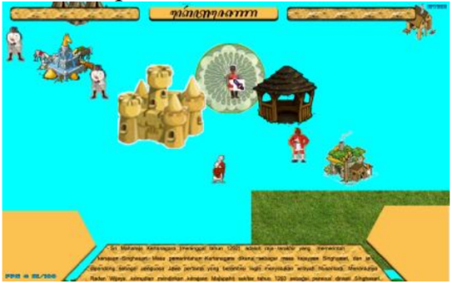

1. Game kerajaan Indonesia

Output game RPG ini lebih berdasar pada berhasilnya si pemain dalam menjalankan karakter yang dimainkan sesuai dengan alur cerita yang sudah diset. Genre game RPG ini cocok untuk digunakan dalam pembuatan game kerajaan-kerajan di Indonesia karena game ini menuntut pemainnya menjalankan karekter yang diberi sesuai dengan alur cerita sejarah yang tertulis dalam sejarah.

1. Game multiplayer pembelajaran dan pengenalan kebudayaan bangsa Indonesia untuk anak kelas 3-6 SD.

Tugas akhir yang diajukan oleh Ayu Dyah Pramitasari, mahasiswa politeknik elektro negeri Surabaya ini mengangkat game multiplayer pengenalan budaya. Penulis mengungkapkan bahwa klasifikasi permainan sesuai tingkat pendidikan (kelas 3-6 SD) akan menjadi pendekatan yang baik.

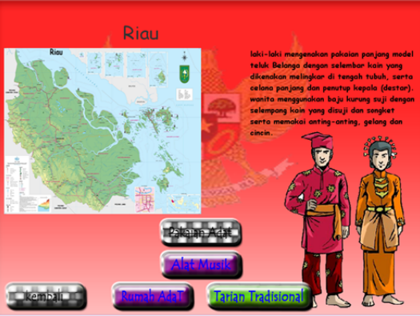

1. Interface menu budaya

Inti utama pada game ini ialah melatih kemampuan dengan didukung interface yang menarik mata anak kecil. Output yang dihasilkan ialah untuk menguji sampai dimana kemampuan anda menguasai materi, karena permainan ini mendukung mata pelajaran seni, budaya dan keterampilan, serta materi IPS terutama tentang peta indonesia dan kekayaan didalamnya yang didapatkan oleh siswa SD. Pemain dapat bertindak kreatif dalam menyelesaikan semua permainan dalam game ini.

KEUNIKAN APLIKASI

Dalam penelitian ini, kami mengajukan sebuah game kebudayaan bergenre fighting-adventure dengan menggunakan controller Kinect. Penelitian kinect pada game dengan genre seperti ini masih baru di Indonesia, akan tetapi pada game genre ini sudah ada pada market official kinect. Karena tergolong penelitian yang baru, kami ingin mengeksplore kapabilitas kinect pada game kebudayaan. Fitur dari game ini ialah:

1. Controller kinect, player menggerakan karakter dengan tubuh mereka sendiri.
2. Design 3D, kualitas grafik tinggi dengan shading dan pencahayaan yang proposional

HALAMAN INI SENGAJA DIKOSONGKAN

BAB III

PERENCANAAN DAN IMPLEMENTASI

Pada bab ini, akan dibahas metodologi yang digunakan pada perancangan dan pembangunan sistem pencarian gambar dengan fitur deteksi objek.

DESKRIPSI UMUM SISTEM

Game ini merupakan game berbasis desktop dengan kontroler Kinect. Dengan menggerakan bagian anggota tubuh semisal tangan, karakter Tetuko pada game akan menggerakan object tangannya juga. Sehingga pada bagian fighting, user akan menyerang dan bertahan dari serangan musuh menggunakan gerak tubuhnya sendiri.

Cerita awal Tetuko dimulai dengan cerita prolog yang tidak ada hubungannya dengan cerita sebenarnya. Tetuko berada didaerah dataran pegunungan, bergerak menuju perkemahan prajurit dewa untuk membantu penyerangan ke sarang raksasa. Setibanya diperkemahan, yang didapat Tetuko ialah kabar bahwa para prajurit disandra oleh raksasa dan mereka tidak bisa melanjutkan penyerangan. Mendengar kabar buruk tersebut, Tetuko langsung bergegas menyelamatkan pasukan yang disandra di sarang raksasa. Walaupun berhasil mengalahkan para raksasa, Tetuko tetap gagal menyelamatkan para ksatria dewa yang telah disandra.

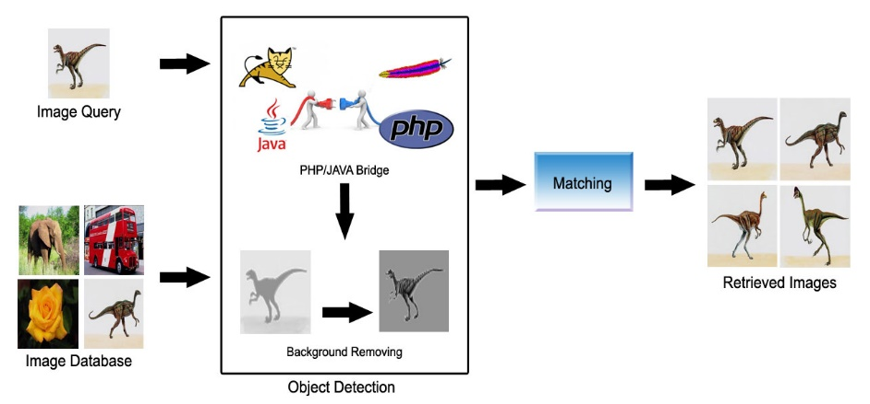

Tetuko Expresionis

Di level selanjutnya, akan dimulai sebuah cerita yang memang merupakan cerita inti dari Tetuko. Cerita dimulai dari para dewa di kahyangan yang tak sanggup membendung penyerangan dari kala pracona dan pasukan raksasanya. Disaat yang sama, lahirlah seorang bayi yang pusarnya tidak dapat diputus. Meminjamkan senjata pada pandawa untuk memutus tali pusar jabang Tetuko (anak bima dan Dewi Arimbi), para dewa meminta jabang Tetuko untuk memberantas para raksasa. Tetuko dibawa sendirian ke markas para raksasa, di daerah pegunungan yang berkabut. Setelah menumpas seluruh raksasa yang ada, Tetuko harus berhadapan dengan mini-boss di area tersebut, jendral dari para raksasa.

Di level akhir, kala pracona akhirnya turun tangan untuk mengalahkan tetuko. Tetuko pun kalah, dan terbunuh. Akan tetapi di akhir cerita, dewa berkehendak lain. Dewa memberikan kehidupan kedua setelah jabang Tetuko dilemparkan di kawah Condrodimuko, kawah gunung berapi yang sangat panas. Cerita ini merupakan sebuah cerita yang mengawali lahirnya sang legenda Gatotkaca.

PERANCANGAN SISTEM

Pada tahap ini dilakukan proses perancangan alur, skenario dan desain dari berbagai karakter yang ada dalam game. Rancangan alur sistem akan dijelaskan pada gambar berikut.

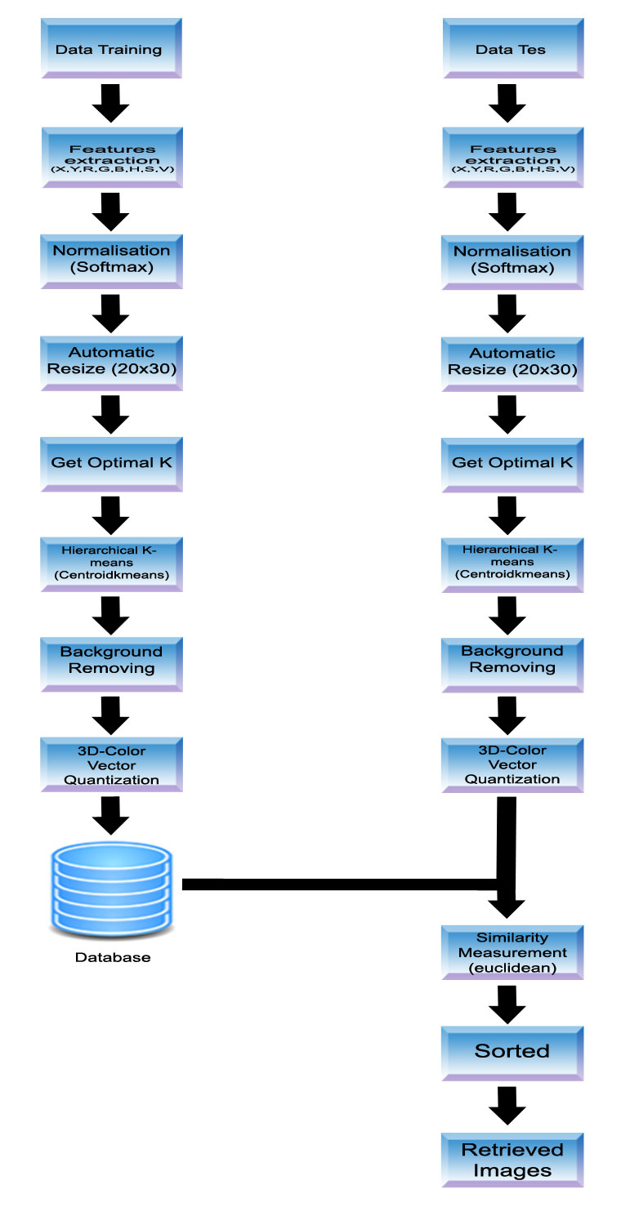

1. Desain Sistem
2. KALIBRASI

Pada tahap awal game “*Tetuko, the childhood of legendary gatotkaca*”, End-users (player) akan menjalankan karakter tetuko dengan sebuah control gerak tubuh player itu sendiri. Akan tetapi, sebelumnya player diharuskan untuk melakukan proses interaksi dengan Kinect. Proses interaksi ini dinamakan dengan calibrating. Hal tersebut harus dilakukan pada interface menu sebelum memulai permainan seperti pada gambar berikut:

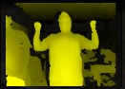

1. Calibrating

Pada proses kalibrasi, ada beberapa tahap deteksi yang harus dijalankan agar mendapatkan output berupa gerak tubuh player [2]. Beberapa urutan ini ialah:

1. Sistem mendeteksi pemain (user detection).
2. Sistem mendeteksi pose yang dilakukan pemain.
3. Sistem mendeteksi pose kalibrasi pemain.
4. Pose kalibrasi berhasil dilakukan.
5. Sistem mulai mendeteksi gerakan pemain (user tracking).

Tentu saja sebuah kalibrasi dapat hilang. Penyebab utama dari hilangnya sebuah kalibrasi biasanya disebabkan dari jarak end-users yang terlalu dekat atau bahkan terlalu jauh dari kinect. Apabila hal tersebut terjadi, kemungkinan yang terjadi ialah:

1. Pada layar game, tidak tertulis *“Lakukan kalibrasi”*.

Jika hal ini terjadi, tandanya kinect masih menyimpan kalibrasi terakhir yang anda lakukan. Dalam beberapa case, walaupun posisi anda terlalu jauh dan terlalu dekat dari kinect. Ketika anda berada pada posisi jarak efektif, *kinect akan langsung mengenali input gerak tubuh anda tanpa harus melakukan proses kalibrasi*.

1. Pada layar game tertulis “*Lakukan kalibrasi*”.

Maka ketika berada pada posisi jarak efektif, cukup lakukan proses kalibrasi seperti pada awal menu. Kinect akan mendapatkan kalibrasi player yang terbaru.

1. GAMEPLAY

Pada game terdapat 2 poin penting yang menjadikan game “*Tetuko, the childhood of legendary gatotkaca”* menjadi ber*genre* *fighting-adventure* yaitu:

1. Rute perjalanan karakter, mewakili *genre adventure*.

Dimana, karakter akan melakukan interaksi dengan karakter lain sehingga menghasilkan sebuah cerita yang dapat dimengerti oleh player.

1. Adegan pertarungan, mewakili *genre fighting*,

Dengan berbekal output berupa hasil kalibrasi gerak tubuh player, karakter harus mengalahkan musuh yang ada di depan mata.

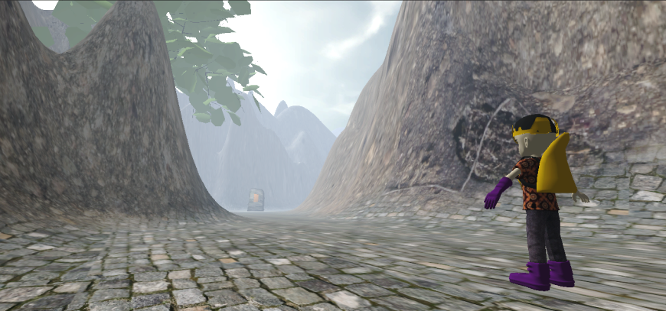

1. Terrain

Secara default, pergerakan tetuko akan dimulai dari titik x (titik awal dimana karakter berada) menuju titik akhir (tujuan). Sehingga sebenarnya pergerakan tetuko sudah ditentukan dari awal dan player tidak dapat menentukan rute perjalanan. Pada terrain, terdapat beberapa wilayah yang memiliki collider. Collider akan memanggil sebuah fungsi tertentu ketika karakter Tetuko melewati wilayah tersebut. Sehingga, collider ini lah yang akan menentukan rute dari sebuah perjalanan. Berikut ialah macam-macam collider yang dimaksud.

1. Collider _Pathways

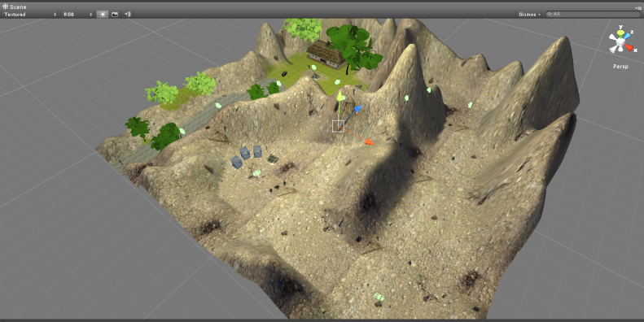

1. Rute perjalanan.

Seperti yang terlihat pada gambar, terdapat 11 titik hijau yang harus dilewati oleh tetuko untuk mencapai titik tujuan akhir. Proses yang terjadi ialah, tetuko harus mencari titik terdekat dan berjalan menuju titik tersebut. Ketika titik yang dituju dilewati, di titik inilah akan diberi collder _Pathways. Titik akan hancur dan tetuko harus mencari titik terdekat selanjutnya yang berujung proses perulangan hingga mencapai titik tujuan akhir.

Penting untuk diketahui bahwa ada kalanya tetuko akan berhenti mencari titik terdekat. Yaitu ketika di perjalanan, karakter melalui collider lainnya (_FightingAreas, _InteractionAreas, atau _Finish). Sehingga sebelum kondisi dari collider tersebut di penuhi, status Boolean untuk mencari rute terdekat akan di set false.

Kondisi lainnya yang menyebabkan pencarian rute terdekat akan berhenti, ialah pause game. Kinect akan membuat player harus berada pada posisi berdiri. Ada kalanya player akan lelah dan harus melakukan pause pada game. Ketika karakter space pada keyboard ditekan, maka karakter akan berhenti. Lebih tepatnya bahwa proses yang terjadi ialah pemberhentian pada game speed.

1. Collider _FightingAreas

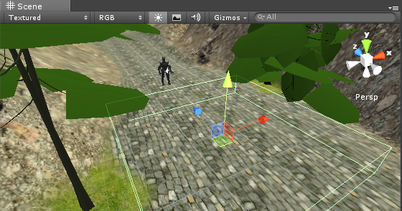

1. Collider mendeteksi musuh.

Syarat adanya collider ini ialah: disekitarnya harus terdapat karakter musuh. Sesuai dengan namanya, fungsionalis dari collider ini ialah mendeteksi keberadaan musuh terdekat. Dan player yang membekali karakter dengan input gerak tubuh harus mengalahkan musuh tersebut.

Untuk masuk ke dalam mode pertarungan, *player* *harus* *melakukan klik tengah pada mouse*. Sehingga, idealnya player harus menggunakan mouse wireless atau mouse dengan kabel yang panjang untuk memenuhi syarat jarak efektif kalibrasi kinect.

Ada 3 gerakan dasar yang dapat digunakan oleh karakter yaitu blocking (menggunakan tangan kiri karakter) dan attacking (menggunakan tangan kanan karakter). Detail dari gerakan dasar tersebut ialah:

1. Blocking

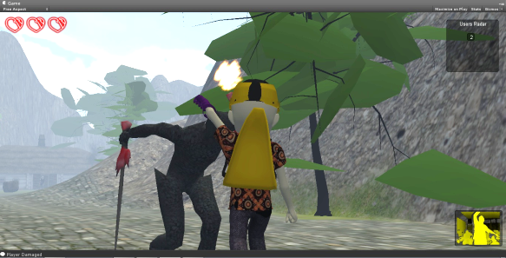

1. Efek blocking

Untuk melakukan blocking dari serangan musuh, gerakan yang harus dilakukan ialah seperti gambar diatas. Prinsip dasar dari sebuah blocking ialah: bagian yang harus terkena colliding terlebih dahulu ialah bagian tangan kiri Tetuko, baru boleh terkena bagian yang lainnya. Ketika serangan musuh terkena tangan kiri Tetuko, otomatis akan terlihat efek particles seperti gambar diatas. Menandakan bahwa karakter berhasil melakukan blocking dari serangan musuh.

1. Attacking

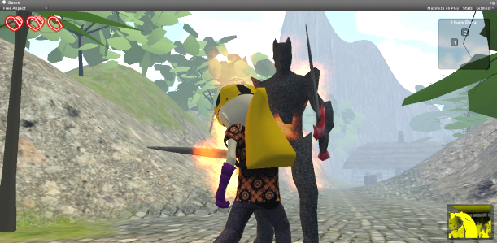

1. Efek attacking

Melakukan attacking ke arah musuh, memerlukan target yang jelas. Ketika tangan kanan karakter mengenai anggota tubuh musuh, akan terlihat efek particles ledakan api seperti pada gambar. Menandakan bahwa karakter berhasil melakukan attacking ke arah tubuh musuh.

1. Apply damaging

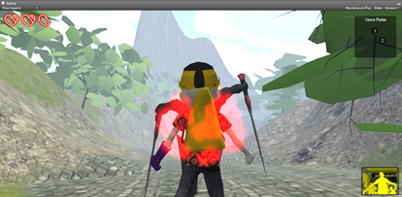

1. Efek apply damaging

Ada kalanya karakter luput dalam melakukan blocking, atau bahkan tidak sempat melakukan blocking sama sekali. Ketika hal tersebut terjadi, karakter akan terkena damage karena serangan tangan kanan musuh mengenai badan karakter. Terkena damage akan ditandai dengan menyemburnya particles butiran orb berwarna merah keluar dari badan. Setelah itu GUI texture nyawa pada pojok kiri atas akan berkurang.

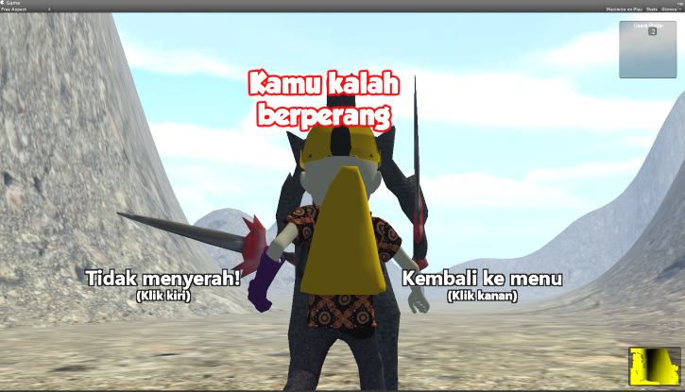

1. Karakter game-over

Gambar diatas ialah kejadian yang terjadi apabila tetuko terkena hit oleh karakter musuh sebanyak 6 kali, atau kehilangan life point hingga 0. Karakter tidak dapat berkutik, dan pada layar terdapat GUI texture peringatan ingin lanjut atau berhenti. Apabila anda memilih ingin lanjut, maka game akan dimulai kembali dari level anda mati barusan. Tentu saja pada game ini tidak ada checkpoint, sehingga lifepoint akan sangat berharga untuk dilindindungi dengan mahir melakukan blocking. Yang terjadi apabila anda memilih berhenti, maka game akan selesai dan aplikasi akan terclose. Alasan utama untuk tidak kembali ke menu awal ialah ketika kembali ke menu, asumsi utama ialah player ingin keluar dari aplikasi.

Seperti yang telah dijelaskan pada bagian rute perjalanan, kondisi yang harus diselesaikan ialah: player harus mengalahkan musuh. Sehingga ketika kondisi berhasil dilselesaikan, status pencarian rute terdekat akan di set true kembali.

1. Collider _InteractionAreas

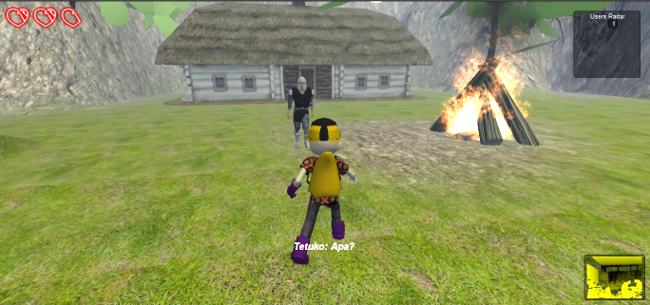

1. Interaksi dengan karakter lain.

Sebuah jalan cerita tentu ditandai dengan adanya interasi, yakni dialog dengan karakter lain. Pada kebanyakan game, dialog antar karakter terjadi karena suatu event. Begitu juga pada game ini, syarat adanya collider _InteractionAreas ialah terdapat karakter lain yang diajak berdialog.

Ketika tetuko melewati collider ini, karakter lain tersebut akan mendekati dan terdapat subtitle dialog dengan jeda, masing-masing dialog sekitar 3 detik. Sama seperti _FightingAreas, selama suatu kondisi belum terpenuhi, karakter tetuko akan memiliki statu pencarian rute terdekat false. Kondisi yang harus terpenuhi ialah: dialog harus berlangsung hingga akhir.

1. Collider _Finish

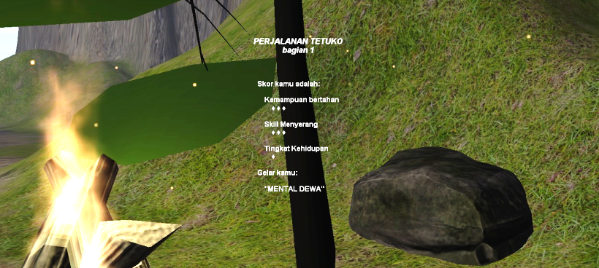

1. Akhir dari stage

Sangat penting untuk diketahui bahwa collider _Finish, berbeda dengan _Pathways. Pergerakan karakter, ialah dengan mencari titik terdekat yang memiliki collider _Pathways, bukan titik yang memiliki collider _Finish. Sehingga peletakan titik ini ialah, sesaat sebelum titik collider _Pathways dengan index terakhir.

Ketika karakter melewati collider ini, maka akan muncul tampilan skor yang menandai akhir dari stage tersebut. Tampilan skor berada pada scene yang berbeda dari stage yang dimainkan. Pada pergantian scene, parameter yang dikirim ialah jumlah block yang dilakukan, jumlah serangan yang diluncurkan, dan nyawa dari karakter yang tersisa. Parameter tersebut akan ditampilkan dan diproses pada scene skor untuk mendapatkan sebuah reward. Perhitungannya ialah:

1. Bintang akan dihargai 1 poin,
2. Apabila mendapatkan poin lebih besar dari 6, maka akan mendapatkan gelar “Mental Dewa”.
3. Apabila mendapatkan poin diantara 4 dan 6, mendapatkan gelar “Penyelamat Manusia”.
4. Dan apabila memiliki poin kurang dari 4, mendapatkan gelar “Buto Ijo”.
5. Setelah penampilan skor selesai dilakukan, maka akan dimulai scene stage berikutnya.

IMPLEMENTASI SISTEM

Gameplay yang telah dicanangkan pada penjelasan sebelumnya, dibuild dengan menggunakan game engine Unity seperti pada gambar 3.1. Akan tetapi pada proses pembuatannya, gameplay tidak dapat berdiri sendiri. Memerlukan sebuah assets, baik dalam bentuk 3d modeling atau gambar 2d. Pada game “*Tetuko, the childhood of legendary gatotkaca”*, berikut ialah daftar list assets-assets yang diperlukan.

1. Karakter utama (Tetuko)

Berbeda dengan assets yang lainnya, karakter utama akan mewakili judul dari sebuah game. Kesan pertama yang dibangun harus sesuai dengan yang diharapkan. Jangan sampai terjadi perbedaan persepsi yang dimaksud antara creator game, dan end-users.

Telah dijelaskan pada bab 1, bahwa tetuko ialah masa kecil dari gatotkaca. Sehingga assets harapannya ialah: ketika end-users memainkan game ini, mereka tanpa sadar akan mengerti bahwa karakter ini ialah masa kecil dari gatotkaca.

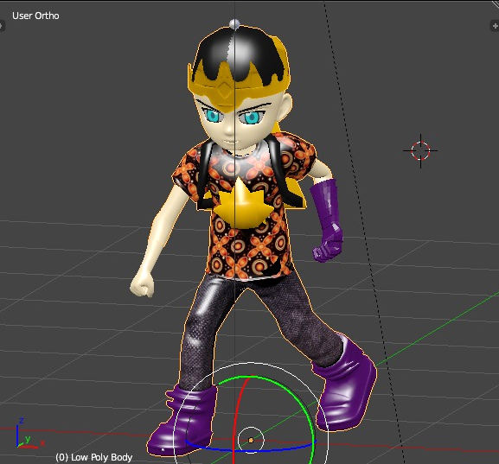

1. Karakter Tetuko

Ciri khas gatotkaca yang ada dibayangan kebanyakan orang ialah: memakai hiasan kepala circlet, dan memiliki aksesoris punggung seperti sayap. Apalagi dengan ditambahkan pakaian batik, kebanyakan orang pasti akan menjawab bahwa karakter pada gambar diatas ialah masa kecil dari tetuko.

Perbedaan mendasar dari sebuah assets 3D dengan assets 2D ialah: assets 3D dibuat berdasarkan proyeksi dari sumbu x, y, dan z. Sehingga dalam pembuatannya, 3D modeling memerlukan beberapa tahap yang harus dilalui untuk menghasilkan hasil yang maksimum. Tahap-tahap tersebut ialah:

1. Membuat basic mash

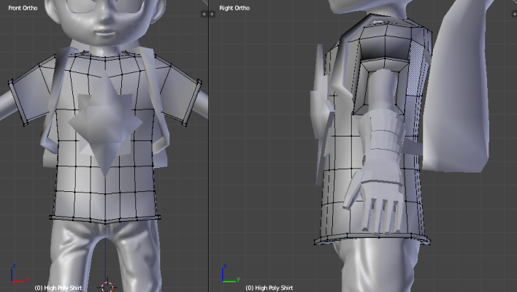

1. basic mash pada badan

Seperti pada contoh diatas, sebuah informasi yang dibutuhkan untuk membangun object 3D badan ialah mesh object cube yang disusun hingga memiliki bentuk pinggul secara kasaran. Jika mesh object cube hanya dibentuk lurus tidak memiliki lengkukan, pada langkah berikutnya (sculpting) akan mengalami kesusahan. Membuat informasi dasar pada object 3D tidak hanya menggunakan basic mesh cube, dapat digunakan basic mash lainnya; semisal plane, circle, eclipse, dan lainnya.

Pada dasarnya, basic mash dibentuk dari lines yang saling berhubungan. Line yang saling yang saling berhubungan ini disebut sebagai vertices. Sedangkan kumpulan vertices itu sendiri dinamakan sebagaii faces. Sebuah object 3d yang baik memiliki jumlah vertices yang sedikit, karena jumlah vertices akan mempengaruhi lag tidaknya sebuah game. Penting juga untuk diketahui bahwa jumlah vertices akan mempengaruhi tingkat kedetailan sebuah game object 3D. sehingga semakin besar jumlah verticesnya, tingkat kedetailan game object 3D akan semakin besar. Hal yang sama juga berpengaruh pada kebalikannya. Oleh karena itu, jumlah vertices pada game object harus diperhitungkan baik-baik.

1. Sculpting high-polygon

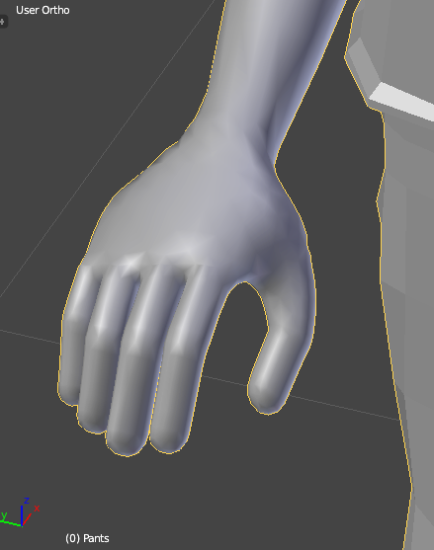

1. Telapak tangan high-polygon

Keuntungan dari penggunaan object 3D ialah object direpresentasikan kedalam sumbu x, y, dan z. Sehingga jika dikerjakan dengan maksimal, bentuk object dapat menyerupai bentuk aslinya. Akan tetapi, orang yang awam akan membentuk bentuk dasar dengan wujud kotak-kotak sama seperti bentuk badan. Tidak semuba bentuk membutuhkan informasi dasar yang simple. Pada case lain, misalnya untuk membentuk telapak tangan yang detail, dibutuhkan informasi dasar yang lebih complex. Semisal memberikan informasi sela-sela jari, lekukan jari, bentuk telapak tangan, kuku, dan informasi dasar lainnya.

Setelah memiliki informasi dasar yang dianggap sesuai,diberikan sebuah shading smooth sebelum dilakukan sculpting. Penggunaan dari sculpting ialah memberikan efek detail pada object yang telah memiliki shading smooth. Semisal memberikan tonjolan pada telapak tangan, memberikan garis lekukan antar jari, garis tangan, dan lainnya. Oleh karena itu, apabila informasi dasar pada pembuatan basic mash tidak lengkap, maka pada bagian sculpting akan benar-benar kesusahan.

Ketika sculpting selesai dilakukan, object pasti akan memiliki tingkat detail yang tinggi. Sepeti yang telah dijelaskan sebelumnya, kelemahan dari high-polygon ialah game object ini akan membuat game menjadi lag. Sehingga game object jenis high-polygon tidak dapat digunakan.

1. Retopology low-polygon

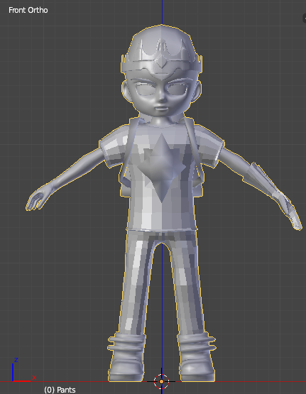

1. Karakter tetuko low-polygon

Dengan menggunakan teori vertices, yakni menggabungkan keuntungan dari high-poly dan low-poly merupakan fungsionalitas dari retopology. Retopology ialah cara untuk mendapatkan verticies jumlah sedikit, tetapi memiliki tingkat detail yang mirip dengan object berveticies banyak. Dengan cara ini, sebuah game play tidak akan mengorbankan segi art untuk mendapatkan tingkat lagging yang kecil.

Prinsip dari retopology ialah membangun basic mash tetapi dengan menjiplak bagian high-polygon sebagai alasnya. Hasil dari basic mash tersebut akan diber shading smooth, sehingga wujudnya tidak kotak-kotak.

1. Unwrapping

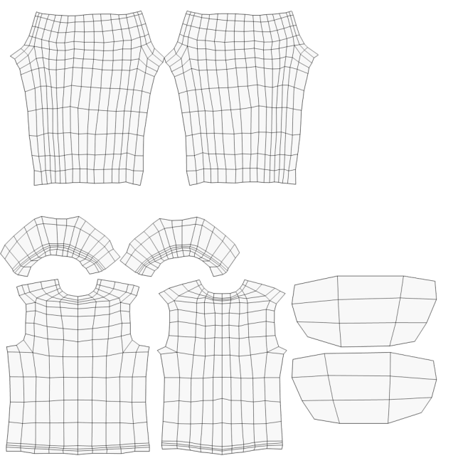

1. UV AO

Setelah mendapatkan bentuk character utama low-polygon, texture defaultnya masih berwarna abu-abu. Untuk memberikan texture pada suatu game object, perlu dilakukan unwrapping terlebih dahulu. Unwrapping ialah cara untuk menandai bagian yang akan di texture. Semisal bagian baju diberi tanda (unwrapping) dengan bagian yang terpisah untuk celana. Sehingga ketika melakukan pemberian warna, bisa dipisahkan sesuai dengan fungsionalitasnya.

Untuk mendapatkan hasil pewarnaan yang maksimal, biasanya unwrapping dilakukan pada 2 sisi, yaitu sisi depan dan belakang. Hasil unwrapping secara otomatis akan disimpan pada file blender. Sehingga langkah berikutnya yang perlu dijalankan ialah melakukan export ke dalam bentuk file .png. Hasil .png ditunjukan seperti gambar diatas.

1. Texturing

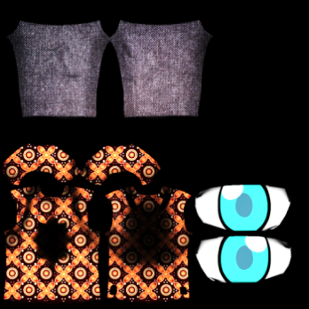

1. UV Texture

Setelah mendapatkan file UV AO (hasil unwraping) berbentuk ekstensi .png, langkah berikutnya ialah memberikan pewarnaan sesuai fingsionalitasnya. Pada bagian teknik pewarnaan sendiri, hal yang perlu dilakukan ialah menggabungkan texture yang kita inginkan dengan texture hasil sculpting. Sehingga pada karakter low-polygon, akan memiliki texture berwarna dengan lekukan-lekukan yang dibuat pada proses sculpting. Proses ini adalah serangkaian dari proses retopology untuk mendapatkan tingkat detail tinggi dengan jumlah verticies yang kecil.

1. Rigging (pemberian tulang rangka)

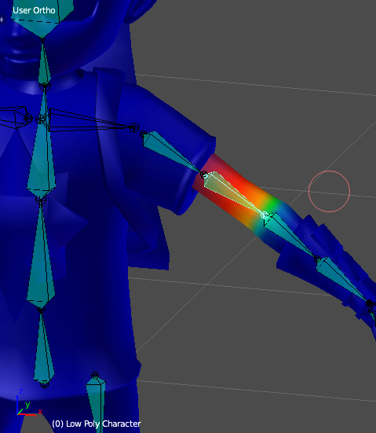

1. Body-weight rigging

Setiap karakter modeling yang ingin dapat melakukan animating, harus terlebih dahulu memiliki rigging (tulang rangka). Semisal ada tulang rangka yang dapat bergerak 1 sumbu tertentu, atau bahkan ke segala arah. Setiap tulang akan mewakili bagian verticies yang akan digerakan. Proses untuk menyelaraskan tulang dengan verticies model dinamakan sebagai body-weight. Seperti pada gambar diatas, pemberian body-weight dibedakan dengan warna. Yaitu merah merupakan bagian yang akan paling bergerak drastic, dan biru merupakan bagian yang tidak akan bergerak.

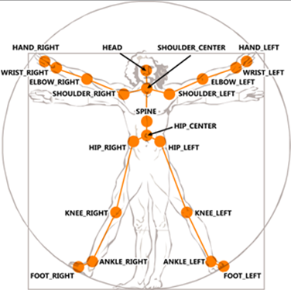

1. Rigging untuk kinect

Peletakan rigging untuk output game control kinect akan jauh berbeda dengan peletakan rigging untuk output game control keyboard-mouse. Pada ZDK zigfu, jumlah tulang telah ditentukan. Semisal untuk rangka tangan, ZDK zigfu membutuhkan tulang collar, shoulder, elbow, wrist, dan hand. Maka, setidaknya kita harus memiliki 5 tulang tersebut atau kurang. Jika kita menambahkan satu saja tulang yang tidak dibutuhkan, maka ketika terjadi kalibrasi akan menghasilkan output yang kacau. Tulang tersebut sendiri harus memiliki letak dan weight-paint yang pas, contoh yang tepat ialah seperti pada gambar diatas.

1. Animating

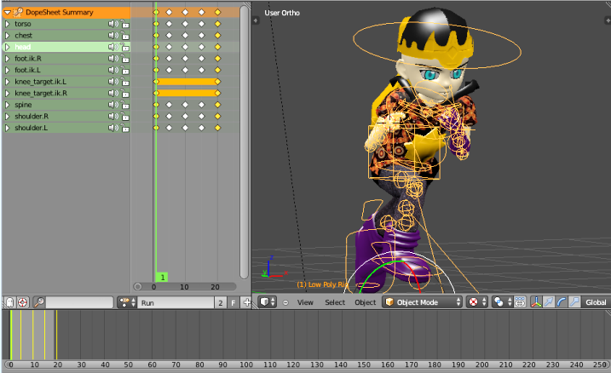

1. Action editor

Karakter berwujud humanoid paling tidak memiliki 3 gerakan dasar, yaitu: idle (posisi diam), walk (posisi berjalan lambat), dan run (posisi berjalan cepat). Proses animating sendiri sebenarnya merupakan pergerakan rigging yang telah dibuat sebelumnya dalam bentuk frame per frame. Untuk jumlah frame yang ingin digunakan tidak perlu untuk dikhawatirkan, karena kecepatan frame dapat diatur pada game engine Unity.

Hal yang paling penting dalam proses animating di action editor, ialah pemberian nama animasi dan proses savenya. Setelah selesai memberikan pergerakan rigging pada tiap frame, pastikan bahwa animasi tersebut telah diberi nama dan huruf ‘f’ disebelah nama terlah terklik. Jika ‘f’ belum terklik, yang terjadi ialah animasi tersebut tidak disimpan pada blok memori. Sehingga ketika membuat animasi baru, animasi yang lama akan terreplace dengan animasi yang baru walaupun memiliki nama yang berbeda.

1. Exporting

Untuk melakukan exporting pada game engine unity, dapat menggunakan ekstensi .blend, atau fbx. Keuntungan dari menggunakan .blend ialah apabila anda lupa sesuatu, dan ingin merubah modeling; cukup di klik pada bgian project unity maka anda akan secara otomatis membuka blender dan menyimpan disini juga akan secara otomatis menyiman pada unity. Akan tetapi kelemahan dari .blend sendiri, terkadang akan membuat animating yang dimiliki pada karakter menjadi kacau. Sedangkan .fbx merupakan ekstensi yang paling stabil digunakan, walaupun memiliki kelemahan yakni anda tidak dapat merubah file secara langsung.



1. Jumlah Verticies

Pastikan juga bahwa verticies berjumlah kurang dari 40.000. Jika lebih dari 40.000, maka object akan dipaksa untuk dibagi menjadi beberapa bagian, yang akan menyebabkan proses pemberian collider menjadi kacau. Kacau dalam arti ini, semisal anda menempatkan object anda pada posisi x, y, z: 0, 0, 0; bisa jadi object tersebut malah berada pada posisi y minus yang jauh dengan bentuk tidak persegi datar.

Setelah berhasil melakukan import, karakter masih belum siap pakai. Karakter sendiri masih belum memiliki warna, dan pengaturan animating yang jelas. Untuk mengatur animasi, klik modeling karakternya lalu pada jendela inscpector, cari animation wrap mode dan pilih menjadi loop. Sehingga ketika kita memanggil aksi animating, tidak akan dijalankan sekali melainkan dijalankan terus menerus.

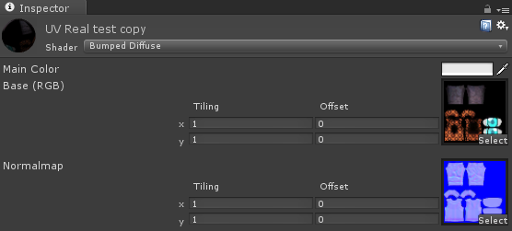

1. Input exturing

Seteah melakukan setting animating, proses berikutnya ialah mengaktifkan warna yang telah kita buat pada blender. Biasanya, diatas karakter modeling terdapat folder bernama materials yang berisi bola dengan inspector seperti diatas. Langkah sederhananya ialah dengan melakukan drag UV Texturing .png yang telah kita buat pada kota base RGB dibagian kanan. Apabila anda memiliki UV Baking, seperti pada biru gambar diatas maka rubah shading menjadi bumped diffuse lalu isi kolom normal map yang baru muncul seperti dengan cara UV Texturing. Apabila tidak terjadi kesalahan, maka karakter akan memiliki warna seperti karakter yang telah kita buat pada blender.

Proses diatas merupakan langkah akhir dari exporting karakter modeling blender ke unity. Akan tetapi, untuk dapat mengaktifkan rigging yang kita buat kedalam control kinect, memerlukan langkah tambahan yang agak rumit.

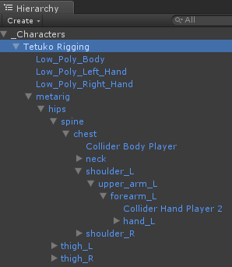

1. Hierarcy Karakter

Pada gambar diatas, merupakan hirarki yang ada pada karakter hasil modeling. Terdapat karakter modeling sebagai parent, dan rigging-rigging yang telah dibentuk sebagai childnya. Prinsip dasar kinect ialah memetakan motion dari user terhadap rigging pada karakter modeling. Sehingga proses utama yang harus dipastika ialah karakter memiliki jumlah rigging yang dibutuhkan untuk dapat digerakan dengan kinect. Jangan sampai ketika dibutuhkan rigging bagian lengan atas, dan karena tidak ada, rigging tersebut digantikan dengan bagian lengan. Hasilnya ialah ketika user melakukan kalibrasi, pemetaan motion ke rigging akan tidak sempurna. Hasil karakter akan seperi slime, tulang berlenggok-lenggok.

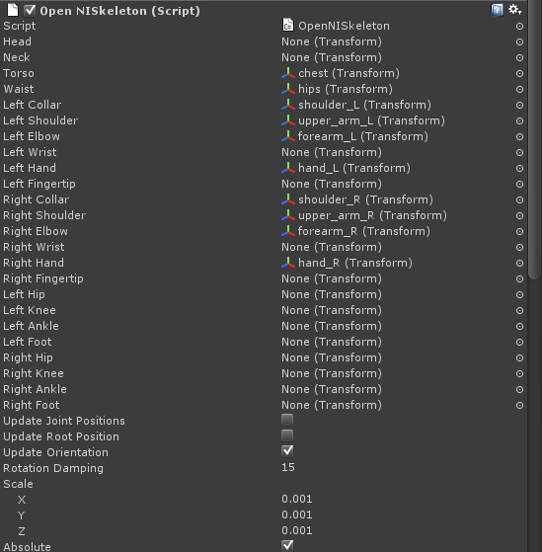

1. OpenNi Skeleton

Untuk menhindari kejadian yang telah dideskripsi diatas, maka kita akan meletakan tulang dengan target yang sesuai seperti pada gambar diatas. Sebenarnya kita tidak perlu menggunakan seluruh kolom tulang yang disediakan oleh ZDK Zigfu. Dengan memperpanjang definisi rigging pada bagian blender, dan penempatan yang tepat; penggunaan jumlah rigging dapat dikurangi. Terlihat bahwa bagian tulangkaki kebawah tidak didefiniskan, hal ini disebabkan pada gameplay diinginkan gerakan tangan user untuk blocking dan hit. Sehingga tidak perlu susah payah didefinisikan untuk menggerakan kaki apabila tidak digunakan. Dibawah kolom definisi, terdapat variable lainnya yang dapat dirubah-rubah. Penjelasan penggunaan variable diatas, ada dibawah ini:

1. Update Joint Posistion

Bagian ini selalu dimatikan, entah kenapa apabila bagian ini dinyalakan, hasil kalibrasi akan menjadi kacau.

1. Update Root Posisition

Hal ini yang akan membuat root posisiton sudah ditentukan ketika dilakukan kalibrasi. Semisal diaktifkan, hasil kalibrasi karakter akan selalu disumbu x, y, z. Apabila di non-aktifkan, hasil kalibrasi akan berada di sumbu dimana karakter itu berada.

1. Update Orientation

Apabila di aktifkan, hasil kalibrasi dapat bergerak ke 3 sumbu, yaitu memungkinkan bergerak maju dan mundur. Apabila di non-aktifkan maka hanya dapat bergerak ke 2 sumbu, tidak dapat bergerak maju mundur.

1. Scale

Hasil kalibrasi yang sempurna dari kinect ialah mirror. Artinya apabila menggerakan tangan kanan, maka pada karakter yg bergerak ialah tangan kiri. Untuk membuat hasil kalibrasi yang sama, dapat di manipulasi dengan scale ini. Rubah nilai x menjadi -1.

1. Absolute

Jika di non-aktifkan artinya pemetaan sumbu motion ke karakter akan menjadi relative. Default dari kinect ialah absolute bernilai true.

Setelah memastikan bahwa karakter memiliki OpenNi skeleton, hal lain yang perlu di tambahkan ialah membuat sebuah game object sensor dan static. Sensor nanti akan di isi dengan script untuk menampilkan user radar, dan user tracker. Sedangkan static, bagian dari script kinect yang berisi context yang memang perlu di inputkan. Script apa saja yang perlu di tempelkan, dan apa isi variabelnya, akan ditampilkan pada gambar dibawah ini:

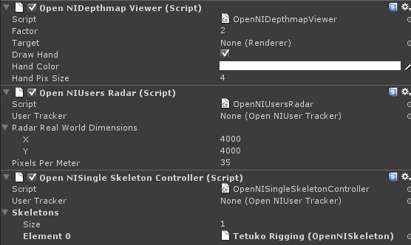

1. Inspector sensor

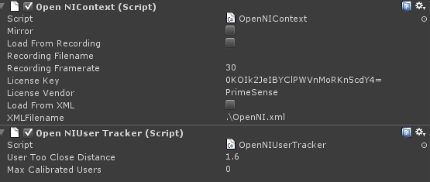

1. Inspector static
2. Karakter pendamping (bangsa dewa, dan bangsa raksasa)

Bangsa dewa pada game ini akan lebih di wujudkan seperti manusia, sedangkan bangsa raksasa akan di wujudkan seperti monster. Pada pembuatannya, tidak beda jauh dengan pembuatan karakter Tetuko. Hanya saja pada karakter pendamping, memiliki perbedaan pada proses rigging. Seperti yang telah dijelaskan sebelumnya, bahwa rigging karakter untuk Kinect akan berbeda dengan rigging untuk karakter controller lainnya. Perbedaannya terletak pada jumlah tulang yang dibutuhkan. Jika pada Kinect, peletakan dan jumlah telah ditentukan, maka untuk karakter pendamping dapat menggunakan tulang dengan ads-on seperti pada gambar dibawah ini.

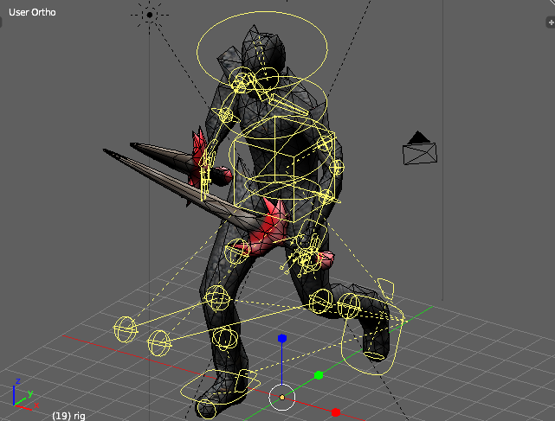

1. Hasil rigging menggunakan ads-on

Kelebihan dari ads-on ini ialah rigging dapat di-generate untuk mempermudah proses animating. Jika pada cara sebelumnya animating dilakukan dengan cara menggerakan tulang rangka. Maka dengan menggunakan ads-on, hasil generate dari rigging ialah berupa sendi. Animating akan dilakukan dengan cara menggerakan sendi. Proses ini akan memakan waktu 3x lebih cepat dibandingkan dengan rigging tanpa ads-on.

Berikut ialah daftar karakter pendamping yang ada pada game “Tetuko, the Childhood of Gatotkaca”:

* 1. Pasukan dewa

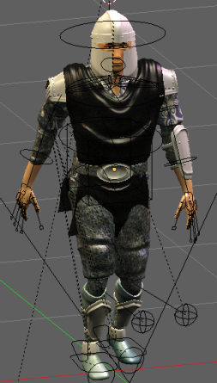

1. Karakter pasukan dewa

Pada gameplay, karakter pasukan dewa hanya muncul 1 kali pada level awal. Karakter pasukan dewa akan melakukan interaksi dengan karakter Tetuko. Seperti yang telah dijelaskan pada bagian collider _interactionAreas, ketika karakter tetuko melewati collider tersebut, Tetuko akan terdiam dan karakter pasukan dewa akan mendekati. Setelah terjadi dialog percakapan, yakni munculnya GUI text pada layar, karakter Tetuko akan beregerak kembali melanjutkan perjalanan menuju collider _pathways.

* 1. Minion raksasa

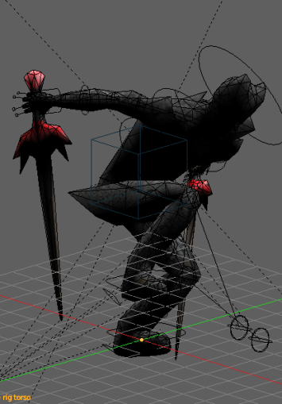

1. Karakter prajurit minion raksasa

Karakter ini muncul pada setiap level yang ada. Minon, artinya adalah pasukan dengan pangkat paling bawah. Ketika tetuko melewati collider _fightingAreas, karakter ini akan menghadang dan memaksa player untuk melakukan battle. Karakter ini memiliki 3 animasi (idle, run, dan attack) dan 2 buah collider (collider hand enemy, dan collider body enemy).

Untuk melakukan penyerangan, karakter musuh diberi algortima randomize number. Semisal diberikan angka minimal 0 dan angka maksimal x. Lalu dilakukan sebuah fungsi random angka dari 0 – x. Apabila muncul angka 8, karakter musuh akan melakukan animasi attack. Pada tiap level, akan memiliki nilai x yang berbeda. Semakin tinggi level, maka nilai x akan semakin kecil. Hal ini menyebabkan kemungkin serangan akan semakin tinggi.

Ketika collider hand enemy mengenai bagian tubuh tetuko, pada saat itulah terjadi apply damaging yang telah dijelaskan pada bagian gameplay. Agar collider hand enemy mengenai bagian tubuh tetuko, tentunya dibutuhkan animasi attack. Disinilah terjadinya penggabungan algoritma randomize number dengan sebuah collider.

Untuk collider body enemy, mirip dengan penjelasan diatas. Yaitu kebalikan dari langkah yang telah dijelaskan. Ketika collider hand player mengenai karakter collider body enemy, maka karakter ini akan terkena damage. Secara default darah seluruh karakter musuh ialah 100. Ketika terkena damage, darah akan berkurang sebanyak 25. Apabila darah == 0, karakter musuh akan di destroy.

* 1. Jendral raksasa

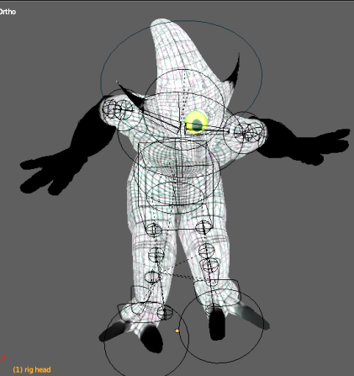

1. Karakter jendral raksasa

Pada cerita, Tetuko dikirim ke markas raksasa untuk mengalahkan mereka semua. Di akhir cerita, seluruh minion berhasil dikalahkan, dan Tetuko harus berhadapan dengan jendral raksasa yang tampil sebagai mini-boss pada game. Ciri yang menonjol dari karakter ini ialah: jendral memiliki darah sebanyak 500. Sehingga yang biasanya player dapat mengalahkan karakter musuh hanya dengan 4 kali serangan, kini untuk menghabisinya membutuhkan 20 kali serangan. Karakter ini memiliki nilai x untuk randomize number sebesar 30. Sehingga kemungkinan untuk menyerang akan cukup tinggi. Untuk melawan mini-boss ini, player harus menguasai teknik blocking yang tepat.

* 1. Kala pracona (raja raksasa)

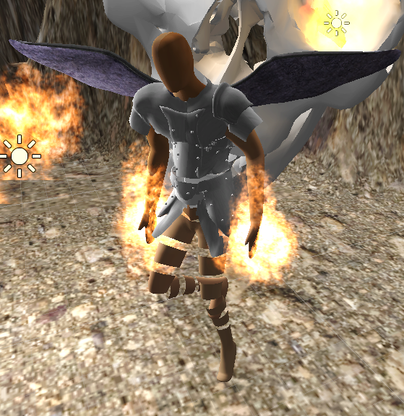

1. Karakter raja raksasa

Berhasil mengalahkan mini-boss jenral raksasa, sang raja murka. Tidak terima seluruh pasukannya telah dikalahkan oleh anak kecil, kala pracona turun tangan untuk menghabisi tetuko. Pada cerita asli, karakter tetuko terbunuh ketika melawan kala pracona. Sehingga pada gameplay pun, karakter akan dibuat untuk tidak bisa mengalahkan kala pracona, sang raja raksasa. Apply damage ke raja akan diset menjadi 0. Lalu karakter ini memiliki nilai x untuk randomize number sebesar 10. Sehingga kemungkinan menyerang akan sangat tinggi.

Melihat kondisi seperti ini, player dipaksa untuk menyerah dan kalah dihadapan kala pracona. Setelah kalah, akan ada cerita bahwa tetuko yang kalah, dihidupkan kembali oleh dewa lalu di lempar ke kawah candridimuka. Cerita ini melahirkan sang legenda Gatotkaca.

1. Terrain

Setting tempat yang digunakan pada cerita ialah khayangan. Khayangan identik dengan tempat yang tinggi dan berkabut. Jika hanya dibuat tempat yang luas, dan berkabut, maka akan terlihat polos. Tempat dibumi yang memiliki kabut dan bisa dijadikan sample adalah pegunungan.

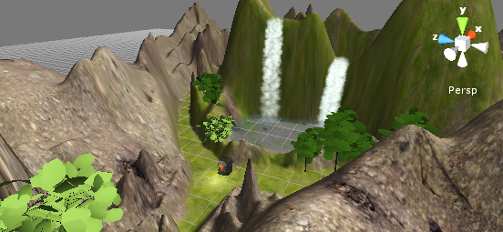

1. Terrain pegunungan

Untuk membuat terrain pegunungan, poin yang paling penting ialah menaikan dan menurunkan bentuk terrain. Perlu diingat bahwa bentuk jalan yang digunakan untuk area perjalanan harus datar, agar mempermudah proses berjalan karakter.

Setelah memberikan bentuk dasar terrain, defaultnya masih berwarna abu-abu. Sehingga, kita perlu menambahkan texture pada bagian pegunungan. Terlebih dahulu perlu disiapkan image texturenya. Image texture tersebut nanti akan dipaint berdasarkan tile x dan tile y. semakin besar nilai tile nya, maka pemetaan nya akan semakin besar pula. Semisal untuk memetakan terrain lantai yang memiliki texture pafing, harus ditempatkan menggunakan tile angka kecil. Sehingga jumlah pafing yang terlihat akan semakin banyak.

Setelah mulai terlihat bentuk terrain nya, yang perlu diperhatikan ialah awan. Pada unity, terdapat render settings untuk menambahkan langit yang Nampak ketika dilakukan build and run. Untuk membuat sebuah skybox, dibutuhkan 6 image berbeda. Pemetaan image tersebut dipetakan berdasarkan: front (+Z), back (-Z), left (+X), right (-X), up (+Y), dan down (-Y).

Hal terakhir yang perlu ditambahkan ialah, efek kabut. Ada 2 cara untuk menambahkan efek kabut pad unity. Yang pertama ialah dengan menggunakan, particles. Cara yang lainnya yang mudah ialah dengan menggunakan efek render seperti cara membuat awan. Untuk membuat kabut, yang perlu di setting ialah warna kabut itu sendiri, lalu mode kabut (terdapat 3 macam: linear, exponential, dan exp2), dan yang terakhir ialah mengatur density atau yang dikenal dengan tingkat ketebalan.

1. Object lainnya
   * + 1. Assets environmental

Sebuah terrain akan terasa lebih hidup apabila terdapat assets tambahan lain. Semisal pada pegunungan tedapat pepohonan dan bebatuan. Lalu disuatu area perkemahan, akan terlihat seperti perekemahan apabila terdapat kayu-kayu yang disusun seperti api unggun, dan banyak contoh lainnya.

Secara umum, untuk membuat assets tambahan caranya mirip dengan membuat character utama dan pendamping. Hanya saja tidak perlu ditambahkan proses rigging dan animating. Karena assets tersebut kebanyakan hanya diam saja.

Assets environmental berbeda dengan assets karakter, yaitu lokasinya statis. Sehingga dalam game-engine unity, tidak perlu diberikan rigidbody.

* + - 1. Particles

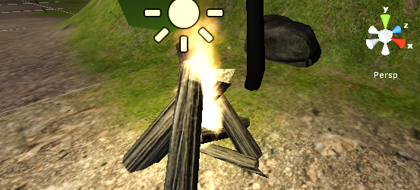

1. Particle api

Beberapa assets environmental memerlukan efek tambahan yang tidak mampu jika diselesaikan hanya menggunakan bentuk 3d modeling. Misalnya api unggun, memerlukan efek kayu yang terbakar. Efek seperti itu pada unity dinamakan sebagai particles. Untuk membuat particles, cara yang harus dilakukan ialah mengatur size, energy, emition, dan warna dari particles.

Particles yang digunakan pada game “Tetuko, the Childhood of Gatotkaca” ada berbagai jenis seperti yang telah dijelaskan pada poin gameplay. Semisal ketika Tetuko berhasil menyerang, maka akan muncul efek particles ledakan. Apabila berhasil melakukan blocking, muncul efek particles percikan api. Dan apabila Tetuko terkena serangan, maka akan muncul efek particles semburan orb berwarna merah.

Particles tersebut dapat ditemukan pada assets standart yang berada pada game-engine unity. Untuk mendapatkan efek particles sesuai keinginan, dapat dilakukan perubahan perubahan parameter seperti yang telah dijelaskan sebelumnya.

* + - 1. Sound effect

Agar terlihat lebih hidup, perlu sebuah sound untuk berbagai event yang terjadi. Sound biasanya digunakan sebagai bgm game, dan sound effect untuk event tertentu.

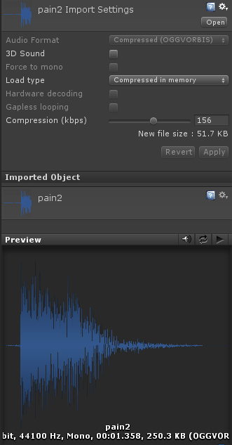

1. Inspector sound

Terdapat pengaturan standart yang harus dilakukan sebelum dapat dipakai. Yaitu sound harus dirubah kedalam bentuk 2D. Sound berekstensi .mp3 akan memiliki sound dalam bentuk 3D. kelemahan dari sound tipe ini ialah, ketika di implementasi kan ke dalam game akan memiliki volume yang sangat kecil.

Setelah melakukan scripting untuk pemanggilan sound pada event tertentu, perlu ditambahkan sebuah sound listener pada sebuah game object dimana script pemanggilan berada. Tandanya bahwa sound yang digunakan akan ditangani oleh sound listener yang ditempatkan barusan.

Sound effect pada game diperlukan ketika terjadi event seperti: karakter Tetuko melakukan damage, melakukan block, maupun terkena damage.

BAB IV

UJI COBA DAN ANALISA

Uji coba

Untuk memastikan bahwa sistem bekerja sesuai dengan gameplay yang diharapkan. Pada bab ini, akan dibahas seluruh uji coba yang telah dilakukan dan bagaimana hasil serta kesimpulan yang dapat diambil.

Uji coba AI

Pada game ini, terdapat 2 AI yang akan diuji. Yaitu AI yang terdapat pada karakter Tetuko, dan AI pada karakter musuh (minion, jendral, dan raja). Kedua karakter diatas memiliki AI yang berbeda, sehingga dalam pengujiannya akan dikategorikan sebagai berikut.

1. Karakter Tetuko

AI pada karakter utama memiliki kemampuan untuk mencari rute perjalanan, mendeteksi musuh sekitar, dan melakukan dialog. Berikut ialah penjelasan dari kemampuan AI diatas:

1. Mencari rute perjalanan

Seperti yang telah dijelaskan pada bab III desain dan implementasi system, tetuko akan bergerak dari titik awal, hingga titik tujuan melalui rute yang telah ditentukan.

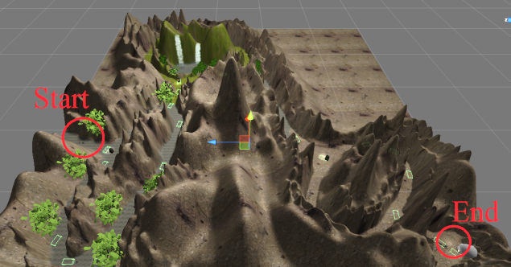

1. Rute karakter dengan nav mash agent

Pada unity, ada banyak cara untuk sebuah game object dapat mencapai titik tujuan tertentu, yakni dengan menggunakan component navigation yang telah tersedia, nav mash agent. Akan tetapi pada gameplay kali ini, menggunakan nav mash agent bukan lah pilihan yang bijak. Berikut ialah list keuntungan dan kelebihan penggunaan component navigation diatas:

(+) Dapat mencari rute secara otomatis dan sedikit melakukan scripting.

(­) Rute yang dicari bisa saja berbeda ketika dilakukan build-run, sehingga ada kemungkinan untuk melewati daerah yang tidak seharusnya dilewati. Dan jika ada penghalang, pasti rute yang digunakan akan melewati tepi-tepi penghalang.

Dari segi kekurangan diatas, maka penggunaan nav mash agent tidak cocok untuk gameplay ini, dikarenakan gameplay memastikan karakter Tetuko untuk bergerak sesuai track yang telah ditentukan. Sehingga satu-satunya cara ialah dengan menggunakan gameobject bercollider sebagai track.

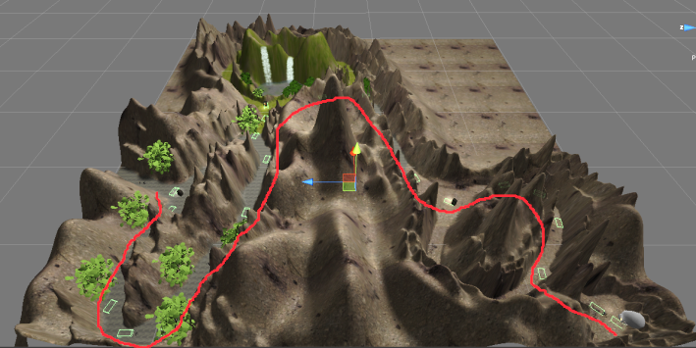

1. Rute karakter dengan collider

Secara default ketikadilakukan build-play, pada script function update(), karakter akan mencari gameobject kosong yang bernama _pathways. Setelah berhasil menemukan gameobject tersebut, karakter tetuko akan bergerak menuju arah gameobject tersebut. Agar game object _pathways mengetahui bahwa dirinya dilewati oleh karakter tetuko, maka pada game object tersebut di berikan sebuah collider dengan ukuran sebesar jalan setapak. Apabila karakter tetuko memasuki wilayah collider pathways, gameobject _pathways tersebut akan hancur dan karakter tetuko akan diinstrusikan untuk mencari gameobject _pathways terdekat dan bergerak menuju arah tersebut. Proses tersebut akan di ulang terus menerus hingga menemukan gameobject _pathways yang memiliki script finish (pathway terakhir) pada collidernya.

1. Mendeteksi keberadaan musuh

Untuk melakukan deteksi musuh yang menghadang, menggunakan cara yang mirip dengan cara karakter untuk mencari rute perjalan, yakni dengan gameobject kosong yang diberikan collider.

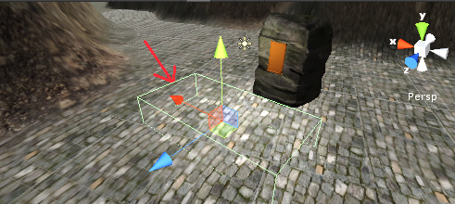

1. Deteksi dengan collider sebagai radius

Ketika karakter Tetuko melakukan perjalanan dengan menggunakan rute yang telah ditentukan, terdapat musuh yang menghadang seperti gambar diatas. Untuk membuat karakter mengerti bahwa ada musuh yang menghadang, ada 2 cara yang dapat digunakan, yaitu memberikan karakter musuh sebuah collider berukuran persegi seluas jalan setapak. Dengan cara ini selama karakter Tetuko melewati radius wilayah karakter musuh, script yang ada pada collider musuh akan di eksekusi untuk memberitahu bahwa karakter Tetuko bahwa karakter tersebut sedang berada pada radius yang mengharuskan adanya pertarungan. Dengan menggunakan cara diatas, berikut ialah kelebihan dan kekurangannya:

(+) Menggunakan logika yang tepat seperti layaknya game pada umumnya. Tidak boros penggunaan game object, dan mudah di implementasikan untuk seluruh karakter musuh.

(­) Jika ada 2 atau lebih karakter musuh, mereka semua akan menyerang secara bersamaan (mob).

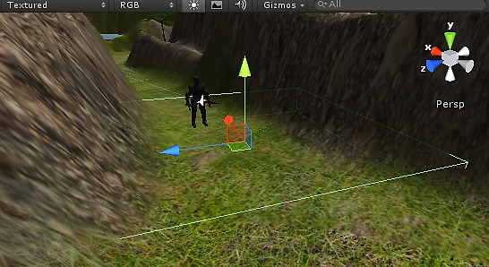

1. Deteksi dengan collider di depan musuh

Gameplay harapan ialah, karakter melawan musuh 1 per 1, karena jika musuh menyerang secara bersamaan akan membuat bingung player dalam melakukan control dengan kinect. Agar karakter musuh dapat menyerang bergiliran, cara lain yang dapat digunakan ialah dengan memberikan gameobject bernama fightingAreas berukuran jalan setapak yang diberikan collider tepat di depan karakter musuh.

Pada penggunaannya, gameobject ini harus ditempatkan didepan 1 karakter musuh. Karena ketika karakter melewati game object tersebut, script pada collider akan tereksekusi untuk memberitahu karakter Tetuko bahwa ada musuh disekitarnya.

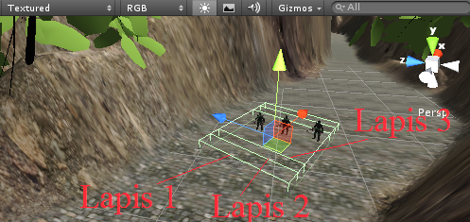

1. Collider untuk 2 karakter musuh atau lebih

Jika ingin meletakan 2 karakter musuh atau lebih di 1 lokasi tertentu seperti gambar diatas, peletakan gameobject _fightingAreas bukan di 1 sumbu x atau sumbu z yang sama, akan tetapi harus diletakan di berbeda tempat. Maksud dari pelatakan diatas ialah, ketika karakter Tetuko melewati salah satu gameobject _fightingAreas dan berhasil mengalahkan musuh, karakter tetuko akan berjalan sebentar, lalu mau tidak mau harus melewati gameobject _fightingAreas lainnya yang di letakan dibelakang _fightingAreas sebelumnya. Apabila diletakan 1 sumbu yang sama pada x atau z, yang terjadi ialah karakter musuh akan menyerang secara bersamaan (mob), karena dianggap karakter Tetuko telah melewati secara bersamaan gameobject _fightingAreas di kedua tempat.

1. Melakukan dialog

Dialog pada game ini dibagi menjadi dua jenis, yakni solo-dialog dan dialog yang membutuhkan karakter lain sebagai lawan ajak bicara.

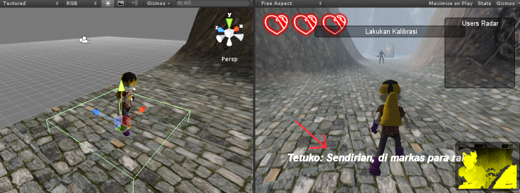

1. Melakukan dialog

Mirip dengan cara-cara sebelumnya, dialog akan terjadi apabila karakter Tetuko melewati sebuah game object berukuran jalan setap yang memiliki sebuah script dialog. Ketika dialog ter-trigger, karakter akan dicegah untuk melakukan pergerakan. Untuk dialog yang membutuhkan karakter lain sebagai lawan ajak bicara, karakter lain tersebut akan jalan mendekati Tetuko terlebih dahulu barulah GUI text dialog ditampilkan.

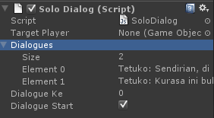

1. Inputan dialog

Karakter tetuko tidak mampu melakukan pergerakan hingga seluruh dialog selesai dibaca. Inputan dialog akan di inputkan melalui inspector gameobject pada unity. Jumlah dialog, dan string dialog yang diinputkan akan dilooping dan ditampilkan satu-persatu dengan jeda masing-masing dialog selama 3 detik hingga looping control bernilai jumlah maksimun dialog.

1. Karakter Musuh (minion, jendral)

Untuk karakter musuh, terdapat tiga jenis seperti yang telah di sebutkan pada poin diatas. kedua memiliki algoritma AI yang sama dalam melakukan deteksi karakter Tetuko, tapi yang membedakan dari 2 jenis karakter diatas adalah pada AI penyerangan (frekuensi serangan dilancarkan).

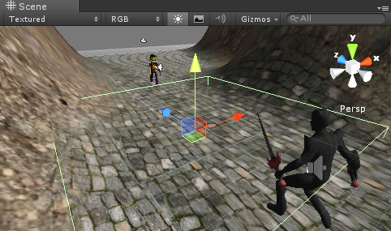

1. Kararakter musuh mendeteksi Tetuko

Seperti yang telah dijelaskan pada bagian deteksi musuh untuk karakter Tetuko, cara karakter musuh untuk mendeteksi Tetuko juga sama. Ketika collider pada gameobject _fightingAreas tereksekusi, maka karakter musuh maka pada saai itulah script AI diaktifkan. Script ini berfungsi untuk mencari, mendekati, serta melakukan serangan pada karakter Tetuko.

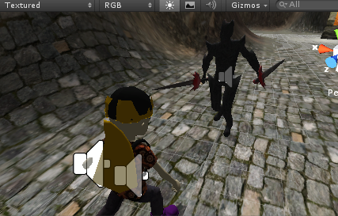

1. Karakter musuh mendekati Tetuko

Ketika scipt AI aktif, karakter musuh akan langsung mencari dan melihat ke arah karakter Tetuko lalu bergerak maju. Karakter musuh akan berhenti bergerak maju ketika jarak karakternya dengan karakter Tetuko sekitar 2.1. Sehingga apabila karakter Tetuko bergerak mundur, karakter musuh akan kembali mendekati hingga jaraknya dengan karakter Tetuko sekitar 2.1.

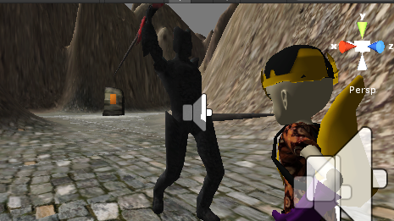

1. Karakter musuh melakukan serangan

Jarak karakter musuh dengan Tetuko sekitar 2.1 akan mengaktifkan perintah AI lainnya, yakni melakukan penyerangan. Untuk melakukan penyerangan, pada script akan disediakan sebuah variable int yang di random angka 0 hingga x. nilai x merupakan setting maksimum angka. Jika hasil random tadi ialah 8, maka karakter akan diperintahkan untuk melakukan serangan, jika tidak lakukan random terus-menerus. Sehingga yang membedakan antara minon, jendra, dan raja ialah nilai x yang diberikan. Semakin rendah nilai x yang diberikan, maka semakin besar pula frekuensi karakter musuh untuk melakukan serangan.

Dalam melakukan serangan sendiri, terdapat AI untuk mengetahui apakah serangan tersebut berhasil kena atau malah terkena blocking. Prinsip dasar yang digunakan ialah menggunakan collider sebagai acuan. Apabila yang terkena terlebih dahulu ialah collider pada tangan kiri Tetuko barulah badan, maka serangan tadi terkena blocking. Dan apabila yang terkena terlebih dahulu collider badan, maka serangan tersebut berhasil dilancarkan. Dengan menggunakan collider sebagai acuan, 2 dari 10 serangan yang dilakukan berpotensi gagal. Gagal dalam arti ini, tidak mengenai collider badan maupun collider tangan kiri Tetuko. Dari kesimpulan diatas, tingkat miss serangan ialah sebesar 20%.

1. Karakter Musuh (raja Kala Pracona)

Berbeda dengan AI sebelumnya, serangan dari raja memang dibuat 100% harus berhasil sesuai dengan cerita yakni Tetuko mati di tangan sang raja. Untuk membuat hal ini dapat terwujud ada 2 poin yang harus terpenuhi yaitu: kemampuan serang, dan kemampuan bertahan karakter musuh.

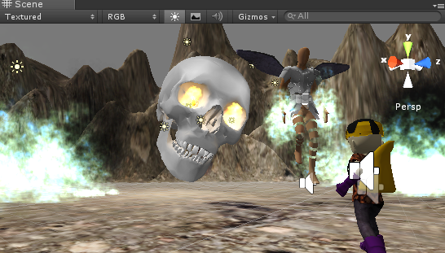

1. Kala Pracona mendekat

Karakter musuh diatas maju mendekati Tetuko dan diam selama 10 detik seolah-olah Tetuko dapat menyerang nya. Kenyataannya karakter musuh tersebut memang dapat diserang, hanya saja memiliki darah 10.000 sehingga walaupun player menggunakan dengan baik waktu menyerangnya, tidak akan mungkin karakter musuh mati.

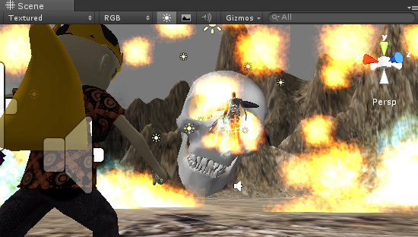

1. Kala Pracona menjauh

Setelah diam 10 detik seperti pada penjelasan diatas, karakter musuh akan mundur menjahui Tetuko dan melakukan casting serangan seperti diatas. Ketika melakukan casting seperti diatas, secara otomatis darah tetuko akan berkurang. Hal ini lah yang menyebabkan 100% tingkat keberhasilan serangan karakter musuh, raja Kala Pracona.

1. Uji coba sistem

Uji coba ini merupakan bentuk kesuluruhan dari sistem yang bekerja sebagaimana mestinya. Game ini bekerja dengan performa maksimal apabila memiliki spesifikasi sebagai berikut:

1. Intel(R) Core(TM) i3-238M CPU @ 2.30GHz (4 CPUs), ~2.3GHz
2. Memory 2048MB RAM
3. Windows 32 Bit
4. Kinect for Windows

Pada penjelasan dibawah ini, dilakukan sebuah ujicoba sistem dengan spesifikasi seperti poin diatas. Beberapa uji coba yang dilakukan ialah scene yang ada pada aplikasi. Scene yang diuji ialah sebagai berikut.

1. Scene main menu

Pada tampilan main menu, akan ada karakter Tetuko dan kotak kecil dipojok kanan bawah yang merupakan tampilan dari hasil capture kamera kinect.

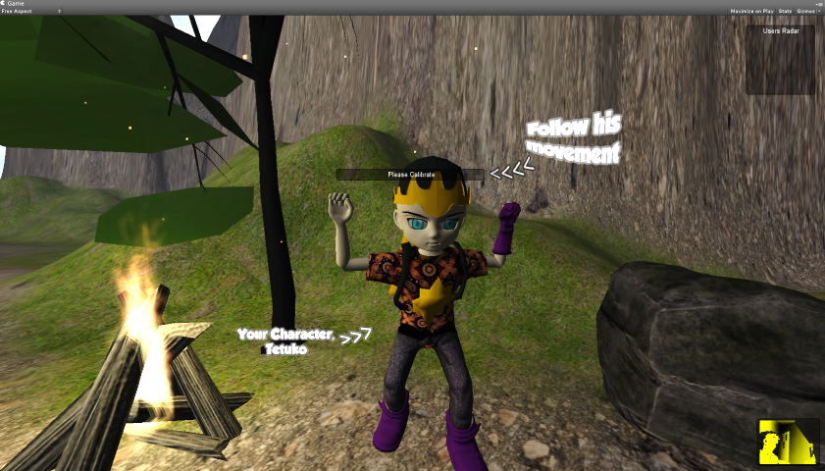

1. Main menu

Dari hasil uji coba pada gambar 4.11, scene main menu berhasil di load sesuai deskripsi diatas. Komponen pertama yang perlu diperhatikan ialah animasi Tetuko. Karakter Tetuko sukses melakukan animasi gerakan secara looping. Kotak kecil dipojok kanan bawah juga mengeluarkan tampilan dari hasil capture kamera kinect yang artinya device kinect dengan game berhasil terkoneksi secara sempurna. Ketika player melakukan gerakan sesuai gambar diatas, akan ditampilkan scene berikutnya.

1. Scene epilogue 1

Pada tampilan epilogue 1, terdapat GUI texture dan GUI text yang berisi penjelasan dari gerakan yang telah dilakukan pada scene sebelumnnya.

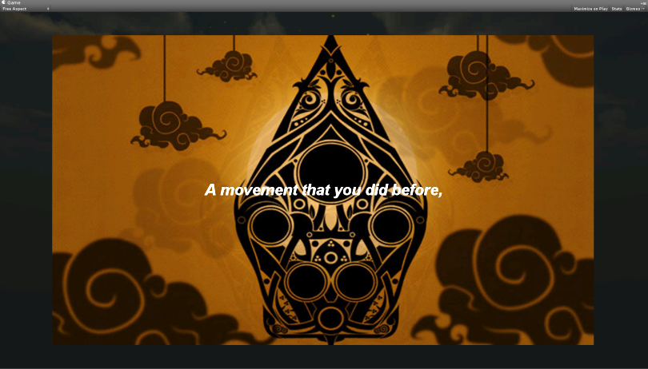

1. Epilogue 1

Dari hasil uji coba pada gambar 4.12, scene epilogue berhasil diload dan menampilkan GUI texture serta GUI text. Berselang 5 detik, GUI text berganti isi Stringnya seperti pada gambar diatas. Lalu 5 detik kemudian, scene berikutnya akan ditampilkan.

1. Scene level 1

Pada scene level 1, dilakukan uji coba untuk memastikan bahwa gameplay bekerja dengan semestinya.

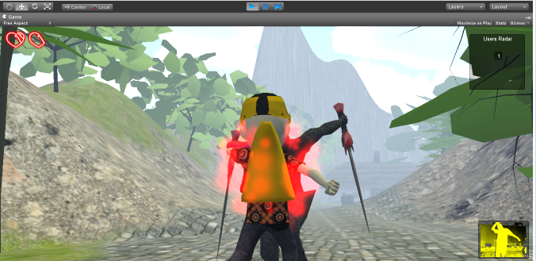

1. Level 1

Dari hasil uji coba yang dilakukan, level 1 berjalan dengan baik sesuai dengan output harapan. Tujuan utama pada level ini ialah mencapai perkemahan, dan bergerak menuju bukit gunung untuk menyelamatkan pasukan dewa yang disandra oleh raksasa. Game dimulai dengan solo-dialog Tetuko, lalu bergerak menuju perkemahan dimana terdapat musuh yang menghadang. Pada bagian pertarungan, Tetuko berhasil melakukan serangan, blocking, dan terkena serangan. Dialog dengan karakter lain (pasukan dewa) pada perkemahan juga berhasil dilakukan. Untuk menuju collider finish yang terakhir, Tetuko mencari rute collider yang telah disiapkan dan disepanjang perjalanan tersebut terdapat musuh yang menghadang.

1. Scene epilogue 2

Pada tampilan epilogue 2, terdapat GUI texture dan GUI text yang berisi penjelasan cerita utama.

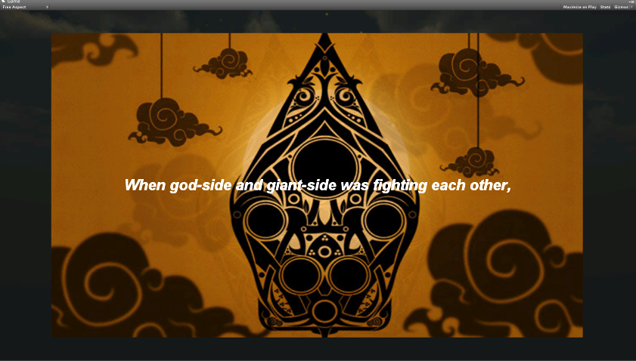

1. Epilogue 2

Dari hasil uji coba pada gambar 4.14, scene epilogue berhasil diload dan menampilkan GUI texture serta GUI text. Berselang 5 detik, GUI text berganti isi Stringnya seperti pada gambar diatas. Lalu 5 detik kemudian, scene berikutnya akan ditampilkan.

1. Scene level 2

Pada scene level 2, dilakukan uji coba untuk memastikan bahwa gameplay bekerja dengan semestinya.

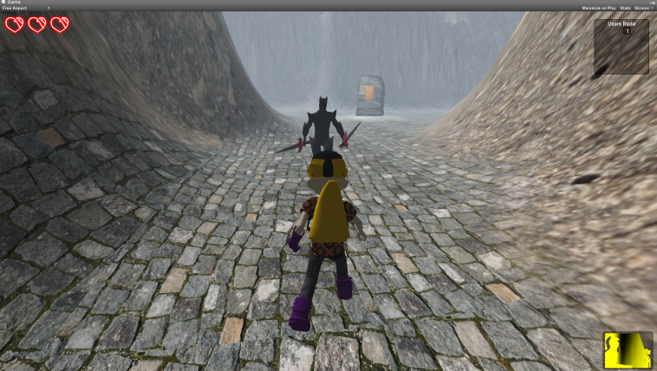

1. Level 2

Dari hasil uji coba yang dilakukan, level 2 berjalan dengan baik sesuai dengan output harapan. Tujuan utama pada level ini ialah mencapai tempat akhir dimana terdapat jendral dari pasukan raksasa menunggu (mini-boss). Game dimulai dengan solo-dialog Tetuko dan bergerak menuju titik akhir melalui collider yang telah dipersiapkan. Disepanjang perjalanan tetuko akan dihadang oleh pasukan raksasa, dan pada bagian ini telah di test bahwa tetuko berhasil melakukan serangan, blocking, dan terkena serangan. Disetiap persimpangan jalan, akan terdapat solo-dialog untuk menentukan persimpangan jalan mana yang akan diambil sebaga rute perjalan.

1. Scene level 3

Pada scene level 3, dilakukan uji coba untuk memastikan bahwa gameplay bekerja dengan semestinya.

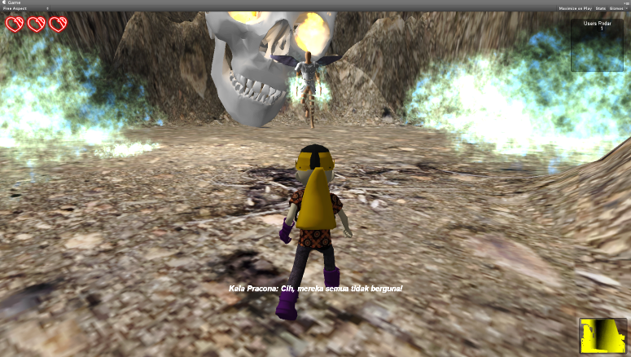

1. Level 3

Dari hasil uji coba yang dilakukan, level 3 berjalan dengan baik sesuai dengan output harapan. Pada level ini, tetuko akan melawan sang raja, kala pracona. Pada bagian ini, walaupun tetuko berhasil menyerang tetapi terdapat efek pantulan serangan. Sedangkan sang raja terus berhasil melancarkan serangan. Tujuan pada level ini ialah, tetuko harus kalah. Sehingga ketika life point Tetuko habis, akan diarahkan pada scene berikutnya

1. Scene epilogue 4

Pada tampilan epilogue 4, terdapat GUI texture dan GUI text yang berisi penjelasan cerita utama.

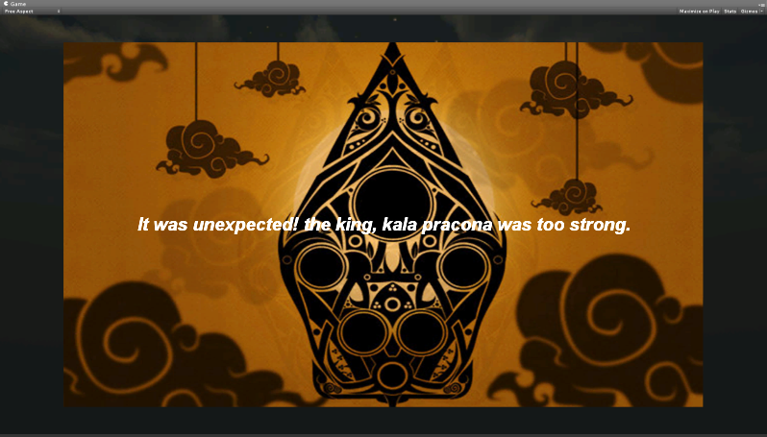

1. Epilogue 4

Dari hasil uji coba pada gambar 4.18, scene epilogue berhasil diload dan menampilkan GUI texture serta GUI text. Berselang 5 detik, GUI text berganti isi Stringnya seperti pada gambar diatas. Lalu 5 detik kemudian, scene berikutnya akan ditampilkan.

Analisa

Pada bagian ini akan dilakukan analis terhadap kineja alikasi. Anlisa dilakukan untuk mengetahui bagaimana performa sistem kemampuan deteksi hardware kinect dengan gameplay.

1. Analisa kemampuan deteksi kinect

Pengujian deteksi kinect dilakuan dengan hardware kinect for windows pada desktop dengan spesfikasi Intel(R) Core(TM) i3-238M CPU @ 2.30GHz (4 CPUs), ~2.3GHz, Memory 2048MB RAM, Windows 32 bit. Setiap percobaan dilakukan pada intensitas cahaya yang sama.

Skenario pengujian adalah dengan menghadapkan device kinect pada user. Sehingga ketika user melakukan kalibrasi, kinect dapat langsung menangkap sensor tersebut. Kemudian, disetiap percobaannya, perlahan akan dirubah jarak user terhadap kinect (dirubah mendekat dan menjauh). Output yang diharapkan ialah keberhasilan melakukan kalibrasi dan kalibrasi yang dihasilkan pada karakter.

Hasil pengujian akan ditampilkan pada tabel 4.1 kolom kalibrasi diberikan hasil berhasil/gagal, sedangkan pada kolom hasil akan diisi efek yang terjadi pada hasil kalibrasi terhadap karakter.

Hasil analisa kemampuan deteksi kinect

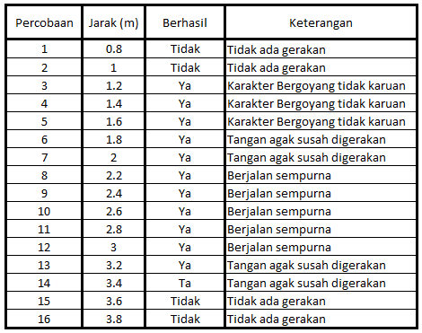

Jarak ideal yang diperlukan agar kinect dapat menangkap sensor gerakan dari tubuh user ialah sepanjang 1.2 – 3.4 m. Diluar dari itu, kinect tidak dapat membaca sensor gerakan tubuh user. Sedangkan pada jarak 1.2 – 3.4 m itu sendiri menghasilkan hasil pemetaan sensor ke karakter yang berbeda juga. Jarak ideal untuk mendapatkan hasil pemetaan sempurna ialah pada jarak 2.2 – 3 m. Semakin jauh dari kinect, akan menghasilkan gerakan yang mulai susah dilakukan. Sedangkan apabila semakin dekat dari kinect, selain dapat menghasilkan gerakan yang susah dilakukan, apabila terlalu dekat, karakter akan mulai bergoyang tidak karuan karena bingung dengan sensor tiap anggota tubuh.

1. Analisa kuisioner

Setelah aplikasi ini selesai selanjutnya dilakukan pengujian kelayakan game dengan 10 tester berusia antara 18-21 tahun untuk memberikan pendapat mengenai game ini. Tester akan diberikan kesempatan untuk melakukan uji coba game, dan setelah itu akan dilakukan sebuah interview langsung dengan pertanyan seputar kemudahan control, kepahaman cerita, kualitas grafik, implementasi teknologi. Hasil invterview dapat dilihat pada table 4.2

Hasil interview

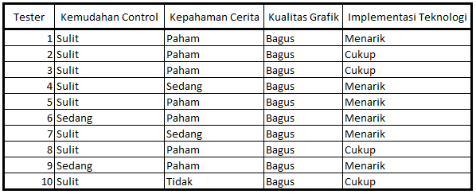

Berdasarkan data hasil interview diatas, 8 dari 10 setuju bahwa kemudahan kontrol yang diberikan pada game ini masih kurang. Mereka menyatakan bahwa untuk menggerakan karakter dengan motion gerak tubuh dianggap sulit. Akan tetapi 9 dari 10 setuju bahwa game ini berhasil menyampaikan pesan moral yang ada pada cerita. Pesan moral yang dimaksud merupakan jalan cerita dari Tetuko. Sisi positif lain yang mereka semua setujui ialah kualitas grafik yang diciptakan bagus, dan ide penulis untuk menciptakan game dengan teknologi kinect bisa terbilang cukup menarik karena teknologi ini masih tergolong baru.

BAB V

PENUTUP

Pada bab ini akan diuraikan beberapa hal yang menyatakan kesimpulan dari keseluruhan sistem aplikasi setelah dilakukan pengujian dan analisa mulai dari bab satu hingga bab empat. Pada bab ini terdapat juga saran-saran mendukung dalam upaya menyempurnakan penelitian lain yang menggunakan tugas akhir ini sebagai refrensi.

KESIMPULAN

Berdarakan hasil analisa dari beberapa pengujian yang diterangkan pada bab sebelumnya, maka dapat disimpulkan sebagai berikut:

1. Jarak ideal yang diperlukan agar kinect dapat menangkap sensor gerakan dari tubuh user ialah sepanjang 1.2 – 3.4 m. Diluar dari itu, kinect tidak dapat membaca sensor gerakan tubuh user. Sedangkan Jarak ideal untuk mendapatkan hasil pemetaan sempurna ialah pada jarak 2.2 – 3 m. Semakin jauh maupun semakin dari kinect, akan menghasilkan gerakan yang mulai susah dilakukan.
2. Kemudahan control yang diberikan pada game ini masih kurang, akan tetapi game ini berhasil menyampaikan pesan moral yang ada pada cerita. Sisi positif lain yang dilihat ialah kualitas grafik yang bagus, dan ide penulis untuk menciptakan game dengan teknologi kinect bisa terbilang cukup menarik.

Saran

Guna menyempurnakan penelitian lain yang menggunakan tugas akhir ini sebagai refrensi, berikut ialah saran yang dapat penulis berikan:

1. Untuk mengimplementasikan motion ke dalam karakter modeling, perkuat refrensi tentang rigging yang dibutuhkan. Kemudahan control didapat dari rigging yang tepat.
2. Untuk mendapatkan kualitas grafik yang baik, selain memperkuat teknik modeling, teknik pencahayaan pada unity juga akan sangar berpengaruh. Gunakan berbagai pencahayaan untuk mendapat efek shading yang sempurna.
3. Kinect lebih cocok untuk implementasi virtual reality, bukan game.

HALAMAN INI SENGAJA DIKOSONGKAN

DAFTAR PUSTAKA

1. <http://zigfu.com/static/apidoc/files/zig-js.html>
2. http://asia.gamespot.com/blitzkrieg-2/reviews/blitzkrieg-2-review-6141184/
3. http://en.wikipedia.org/wiki/First_video_game (Diakses 4 Mei 2012)
4. T. T. Goldsmith, JR. ET. AL. 1948. *Cathode-Ray Tube Amusement Device*.
5. Galang W., Perancangan Board-game Adaptasi Cerita Rakyat sebagai Media Edukasi Untuk Siswa Kelas 3 Sekolah Dasar, Januari 2013, Desain Komunikasi Visual, Institut Seni Indonesia Yogyakarta.
6. Fadiliah Fahrul Hardiansyah, Karapan Sapi J2ME Multiplayer Game Via Blueetooth, Jurusan Teknik Informatika, Politeknik Elektronika Negeri Surabaya.
7. Puput Windi S, Rancang Bangun Game RPG Sejarah Kerajaan-Kerajaan di Indonesia Dengan Pembelajaran Bahasa Jawa Untuk Anak-Anak dan Remaja, Jurusan Teknik Informatika, Politeknik Elektronika Negeri Surabaya.
8. Ayu Dyah Pramitasari, Game Multiplayer Pembelajaran dan Pengenalan Kebudayaan bangsa Indonesia untuk Anak Kelas 3-6 SD, Jurusan Teknik Informatika, Politeknik Elektronika Negeri Surabaya.

HALAMAN INI SENGAJA DIKOSONGKAN